Здравствуйте!

Уважаемые обучающиеся группы № Т20/2 ввиду невозможности ведения образовательного процесса в соответствии с расписанием занятий. В целях недопущения отставания по программе, высылаю вам темы занятий и материалы для самостоятельного изучения.
Внизу темы занятия размещен материал или активная ссылка на интернет ресурс для самостоятельного изучения.
Отчет по выполнению домашнего задания присылайте мне на Whats App (+7 961-238-37-75) или на электронную почту zez67@mail.ru. На ваши вопросы могу ответить по телефону (+7 961-238-37-75)

С уважением, мастер производственного обучения Андрейченко С.В.

Состав группы Т20/2
- Бахарева Татьяна Алексеевна
- Братенков Фёдор Алексеевич
- Гулаков Иван Геннадьевич
- Давлятов Захар Акмалдинович
- Денисов Александр Денисович
- Дергунов Степан Игоревич
- Загороднев Руслан Андреевич
- Кандауров Евгений Олегович
- Мохов Алексей Сергеевич
- Постолов Семён Сергеевич
- Притчин Даниил Алексеевич
- Рассоха Алексей Дмитриевич
- Резанцев Денис Андреевич
- Скорик Егор Алексеевич
- Цейзер Игорь Евгеньевич
- Чекин Илья Вячеславович
- Яценко Денис Олегович

ТЕОРЕТИЧЕСКОЕ ОБУЧЕНИЕ

ПРЕДМЕТ: «Устройство трактора»
Дата занятия: 06.11.2020 год
Тема: Система охлаждения двигателей.
Содержание:
Классификация системы охлаждения и схема действия. Охлаждающие жидкости. Предпусковой подогреватель (ПЖБ).
Устройство составных частей жидкостной системы охлаждения: радиатор, вентилятор, водяной насос, термостат, паровоздушный клапан – назначение, устройство, работа

Система охлаждения служит для отвода теплоты от нагретых
деталей и поддержания нормального температурного режима

работающего двигателя,
Перегрев двигателя | Переохлаждение двигателя
Теряется мощность (ухудшается наполнение цилиндров рабочей смесью, возникает преждевременное самовоспламенение смеси) | Снижение мощности и экономичности двигателя, вследствие ухудшения процесса смесеобразования
Усиливается изнашивание деталей, заклинивание поршней (выгорает масло в зазорах) | Увеличиваются потери на трение, так как свойства масла ухудшаются
Возрастает расход топлива | Неполное сгорание топлива, отчего на стенках камеры сгорания образуется большой слой нагара
В карбюраторном двигателе может возникнуть детонация | Залегание поршневых колец в канавках поршня, возможно зависание клапанов
При сильном перегреве происходит задир и выплавление вкладышей подшипников, разрушение поверхности шеек коленчатого вала ит.п. | Топливо конденсируется на холодных стенках цилиндров, стекает в картер, разжижает смазку, что приводит к износу деталей

Система охлаждения двигателя
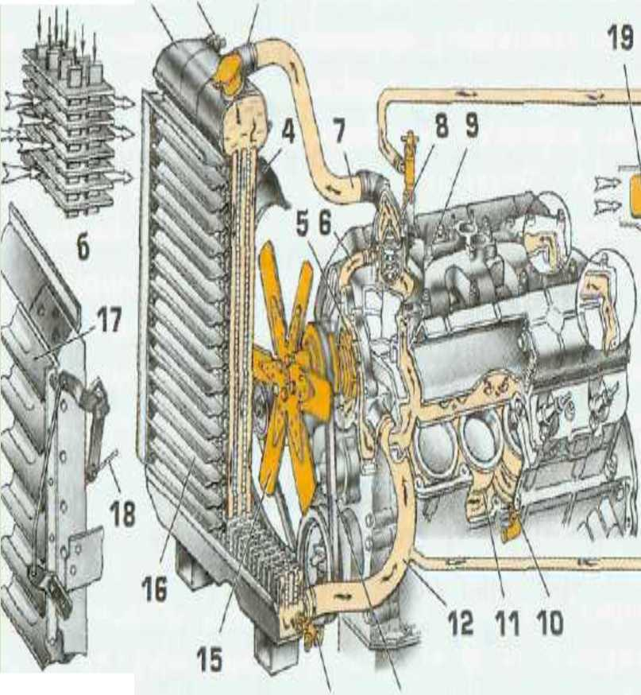
а-устройство; б-схема движения воздуха и воды в радиаторе; в-жалюзи;
- радиатор;
- датчик сигнализатора перегрева жидкости;
- пробка радиатора;
- кожух; 5-жидкостный насос; 6-перепускной шланг; 7,12-отводящий и подводящий шланги; 8-термостат;
- датчик температуры жидкости;
- штуцер; 11 -водяная рубашка;
- ремень вентилятора;
- сливной краник;
- вентилятор; 16-жалюзи;
- пластина жалюзи;
- тросик;
- вентилятор отопителя;
- отопитель кабины.
а
Радиатор служит для охлаждения воды, поступающей из водяной
рубашки двигателя. Он состоит из верхнего и нижнего баков,
о "1 1 о
сердцевины и деталей крепления. Баки и сердцевина для лучшей
проводимости теплоты изготовлены из латуни.
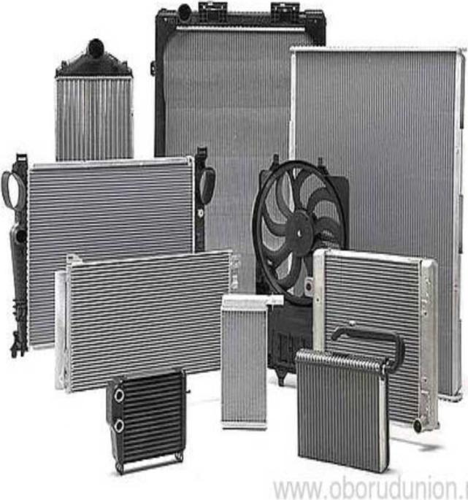
В сердцевине размещен ряд тонких пластин, сквозь которые проходит множество вертикальных трубок, припаянных к ним.
Вода, поступающая через сердцевину радиатора, разветвляется на большое число мелких струек. Верхний и нижний баки шлангами и соединены с рубашкой охлаждения двигателя.
В нижнем баке предусмотрен краник для слива воды из радиатора. Для ее спуска из водяной рубашки в нижней части блока цилиндров также имеются краники.
В системе жидкостного охлаждения
предусмотрено двойное регулирование
теплового режима двигателя с помощью
жалюзи и термостата .
Жалюзи состоят из набора пластин. Они
шарнирно закреплены в планке, которая
тягой и системой рычагов связана с
рукояткой управления жалюзи. Рукоятка
размещена в кабине. Створки могут
располагаться вертикально или
горизонтально.

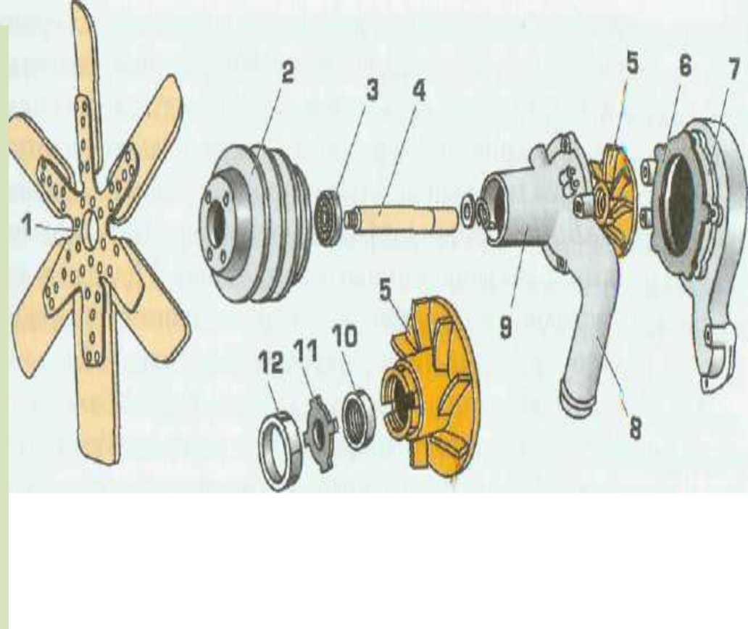
Жидкостный насос и вентилятор объединены в одном
корпусе, который через уплотнительную прокладку
прикреплен к площадке на передней стенке блок-картера.
- -крыльчатка вентилятора;
- шкив;
- подшипник;
- валик;
- крыльчатка насоса;
- прокладка;
- корпус насоса;
- подводящий патрубок;
- корпус подшипников;
- манжета;
- -уплотнительная шайба; 12-обойма сальникового плотнения.

Термостат служит для ускорения прогрева
холодного двигателя и автоматического
регулирования его теплового режима в заданных
пределах. Он представляет собой клапан,
регулирующий количество циркулирующей
жидкости через радиатор. На изучаемых
двигателях применяют одноклапанные термостаты
с твердым наполнителем — церезином
(углеводородным воском).
Термостат установлен между патрубками,
отводящими нагретую жидкость в верхний бак
радиатора и водяной насос.
Термостат с поворотным и простым клапанами
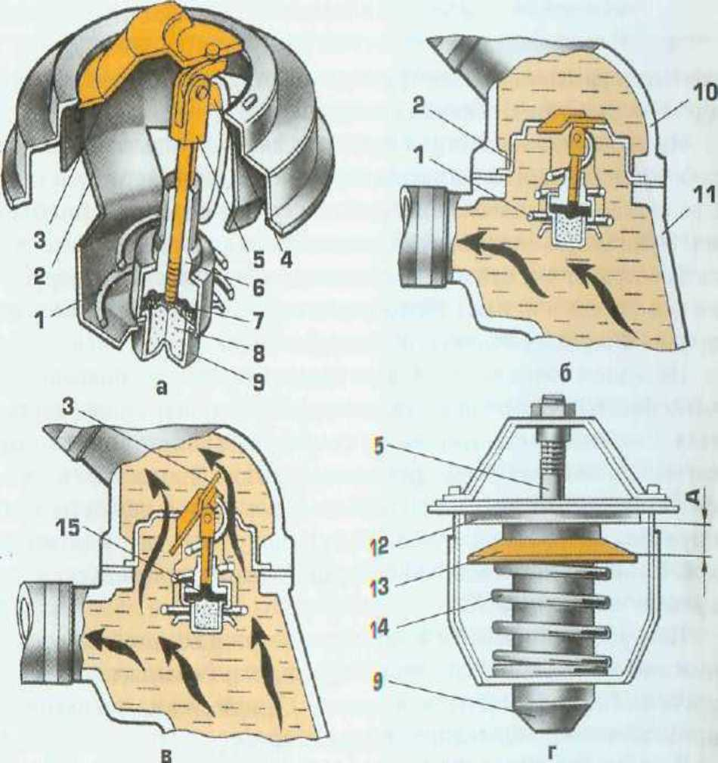
а-устроиство термостата с поворотным клапаном; б,в-схемы деИствия поворотного клапана (закрытое и открытое положение);
г-схема действия термостата с простым клапаном;
- возвратная пружина;
- корпус; 3-клапан (заслонка); 4-рычаг; 5-шток;
- направляющая втулка;
- мембрана;
- активная масса; 9-баллон; 10,11-патрубки отвода жидкости в радиатор и водяной насос;
12-седло; 13-клапан;
- пружина;
- резиновый буфер;
А-ход клапана.

Термостат состоит из корпуса внутри которого помещен медный
баллон , заполненный активной массой , состоящей из медного
порошка, смешанного с церезином. Масса в баллоне плотно закрыта
резиновой мембраной, на которой установлена направляющая
втулка с отверстием для резинового буфера. На последнем
установлен шток , связанный рычагом с клапаном . Клапан плотно
прижат в исходном положении(на холодном двигателе) к седлу
корпуса возвратной (спиральной) пружиной . При температуре
охлаждающей жидкости выше 75 °С активная масса плавится и
расширяется, воздействуя через мембрану, буфер и шток на рычаг,
который, преодолевая силу пружины , начинает открывать клапан,
полное открытие которого произойдет при 90 °С.
В интервале температур от75до 90°С клапан термостата, изменяя
свое положение, регулирует количество охлаждающей жидкости,
проходящей через радиатор, поддерживая нормальный
температурный режим двигателя.

Движение охлаждающей жидкости
- Малый круг: радиатор - насос - рубашка - термостат - насос;
- Большой круг: радиатор - насос - рубашка - термостат - радиатор.

Паровоздушный клапан необходим для сообщения
внутренней полости радиатора с атмосферой. Он
находится в пробке заливной горловины радиатора
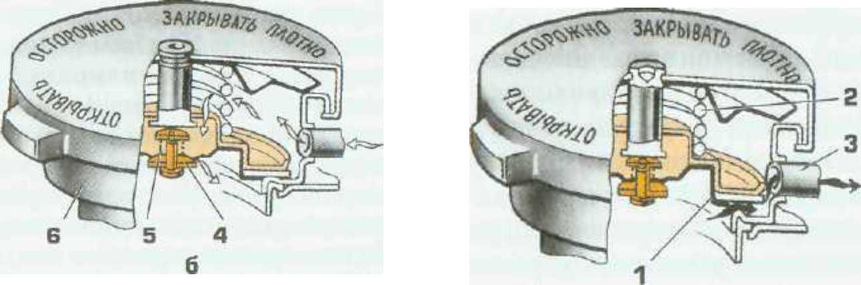
ч_/ ч_/
а- открыт паровоздушный клапан; б- открыт воздушный клапан;
- паровой и воздушный клапаны;
- пружины парового и воздушного клапана;
- пароотводящая трубка;
6-пробка (крышка) заливной горловины радиатора;
Предпусковой подогреватель. При низкой температуре
окружающего воздуха пуск двигателя затруднен. Для прогрева
двигателя применяют предпусковой подогреватель
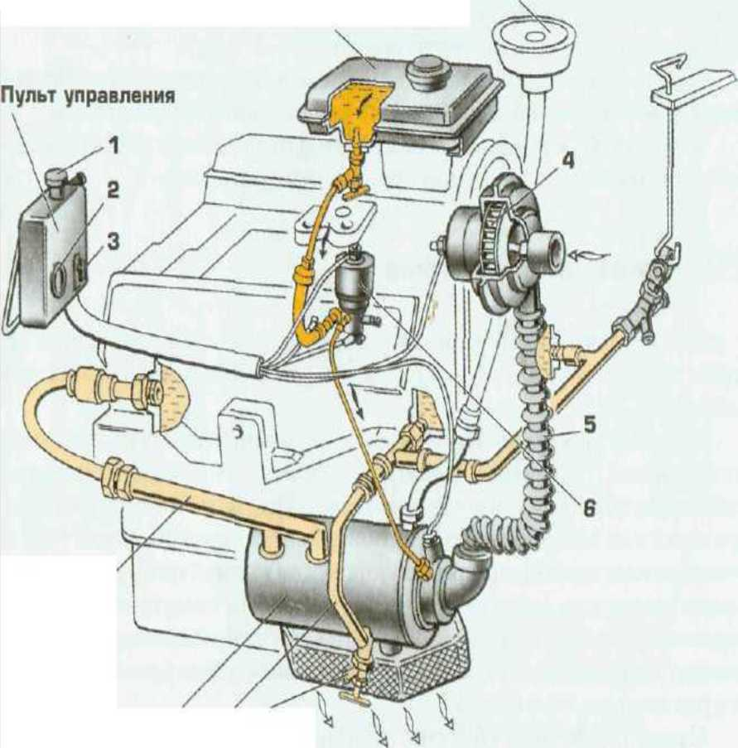
- переключатель;
- контрольная спираль;
- включатель свечи накаливания;
- электровентилятор;
- шланг подвода воздуха;
- электромагнитный запорный клапан;
- сливной краник; 8,10-трубопроводы подвода и отвода воды из котла;
9-котел.
Котел подогревателя постоянно соединен с водяной рубашкой двигателя.
Для прогрева двигателя нужно подготовить около 35 л жидкости для
системы охлаждения, закрыть жалюзи радиатора, отключить масляный
радиатор, надеть утеплительный чехол на облицовку радиатора.
Топливный бачок заполняют бензином и заливают в котел подогревателя
1,5.., 2 л охлаждающей жидкости через наливную воронку.
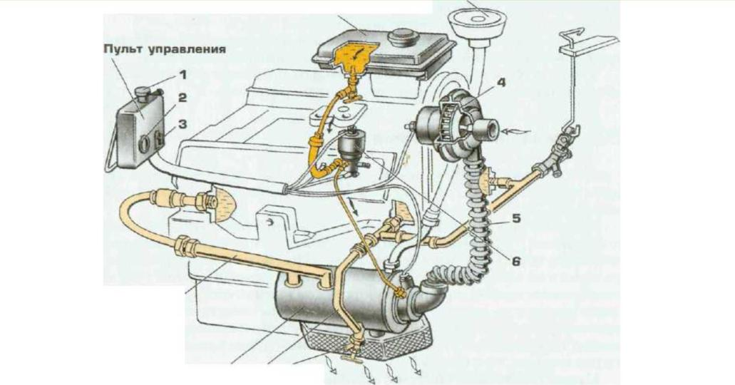

Предпусковой подогреватель
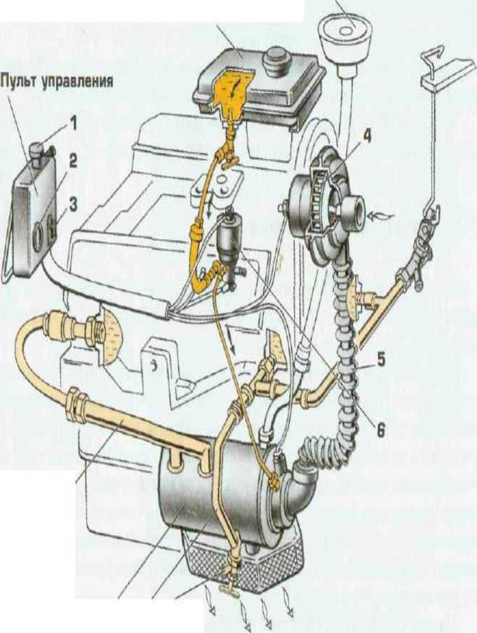
• При пуске подогревателя открывают кран топливного бака на 45 ° и устанавливают ручку переключателя в положение II.
При этом включается электровентилятор , открывается электромагнитный клапан , и бензин из бака самотеком поступает по топливной трубке в камеру сгорания котла подогревателя. Закрученный поток воздуха смешивается с топливом, поступающим в камеру сгорания. Затем устанавливают переключатель в положение 0 и включают свечу накаливания включателем. Одновременно со свечой включается контрольная спираль ее нагрева. Как только спираль накалится до светлокрасного цвета, бензин в камере сгорания котла воспламеняется, что сопровождается хлопком. После этого ручку переключателя устанавливают в положение II.
Запрещается прогревать двигатель в закрытых помещениях с плохой
вентиляцией во избежание отравления угарным газом.
Когда жидкость удаляют из системы охлаждения двигателя, необходимо
открыть спускной краник подогревателя.

Домашнее задание: Изучите и законспектируйте: Учебник Родичев Вячеслав Александрович ТРАКТОРЫ раздел 1, глава 6, §1-3.

ПРАКТИЧЕСКИЕ ЗАНЯТИЯ

Дата занятия: 30.10.2020 год
Лабораторная работа № 8
Задание 2. Распределительный механизм тракторных двигателей
Тема: Коромысла со стойками, клапаны, гнезда головки цилиндров, клапанный механизм.

Цель работы: Практически ознакомиться и изучить устройство деталей ГРМ: коромысла со стойками, клапаны, гнезда головки цилиндров, клапанный механизм
Оборудование:
- Коромысло
- Ось коромысла в сборе
- Клапаны впускные и выпускные
- Клапанные пружины
- Детали крепления клапанов
- Повороты механизма клапана
Ход работы:
Ознакомиться изучить, и описать устройство деталей ГРМ.
Содержание отчёта:
- Выполнить указания написанные в ходе работы.
- Ответить на контрольные вопросы устно.
Контрольные вопросы:
- Назначение коромысла со стойками, клапанов, гнезда головки цилиндров, клапанного механизма?
- Устройство коромысла со стойками, клапанов, гнезда головки цилиндров, клапанного механизма?
- Что такое перекрытие клапанов?
- Работы механизма поворота выпускного клапана?
- Для чего предназначен тепловой зазор на клапанах, методы регулировки?

Дата занятия: 30.10.2020 год
Лабораторная работа № 9
Задание 2. Распределительный механизм тракторных двигателей
Тема: Декомпрессионный механизм, регулировка клапанов. Распределительный вал, толкатели, штанги толкателей.

Цель работы: Практически ознакомиться и изучить устройство деталей ГРМ: декомпрессионного механизма, регулировка клапанов. Распределительного вала, толкателей, штанг толкателей. Рассмотреть принципиальные схемы и устройство декомпрессионных механизмов тракторных дизельных двигателей.
Оборудование:
- Распределительные валы
- Толкатели
- Шестерни привода распределительных валов
- Штанги
Ход работы:
Ознакомиться изучить, и описать устройство деталей ГРМ.
Содержание отчёта:
1Выполнить указания написанные в ходе работы.
2Ответить на контрольные вопросы устно.
Контрольные вопросы:
1.Назначение распределительного вала, толкателей, штанг толкателей?
2.Устройство распределительного вала, толкателей, штанг толкателей?
3.Для чего предназначен тепловой зазор на клапанах, методы регулировки?

Дата занятия: 06.11.2020 год
Лабораторная работа № 10
Задание 2. Распределительный механизм тракторных двигателей
Тема: Установка распределительных шестерён по меткам. Регулировка клапанов.

Цель работы: Научиться производить установку распределительных шестерён по меткам регулировку клапанов.
Оборудование:
- Плакаты
- Макеты
- Шестерни привода распределительных валов
Ход работы:
Произвести установку распределительных шестерён по меткам регулировку клапанов.
Содержание отчёта:
1Выполнить указания написанные в ходе работы.
2Ответить на контрольные вопросы устно.
Контрольные вопросы:
1.Для чего предназначен тепловой зазор на клапанах, методы регулировки?

ПРАВИЛА ДОРОЖНОГО ДВИЖЕНИЯ
Практические занятия по темам 1-3
Дата занятия: 30.10.2020 год
Тема: «Разбор типичных дорожно-транспортных ситуаций с использованием технических средств обучения, макетов, стендов» Решение комплексных задач.
Цели занятия: научиться определять динамический габарит и габарит опасности ТС, определять устойчивость ТС, выбору безопасной скорости и дистанции в различных дорожных условиях, правильной оценке дорожной обстановки. 1. безопасность пассажиров транспортных средств.2. безопасность пешеходов и велосипедистов. Научиться действиям водителя при маневрировании, движении задним ходом, обгоне, правилам остановки ТС, безаварийному проезду перекрёстков. научиться выбирать безопасный алгоритм действий при возникновении штатной и внештатной ситуации в движении. Изучить задачи и принципы УК РФ. Изучить обязанности участников дорожного движения
Место проведения: кабинет ПДД, основ управления трактором и безопасности движения
Время: 2 часа
Материальное обеспечение: компьютер, мультимедийный проектор, экран
Ход занятия:
Учащимся предлагаются различные дорожные ситуации, анализируя которые, они оценивают действия водителей и предлагают наиболее эффективные способы для предотвращения дорожно-транспортных происшествий.

1. Силы, действующие на автомобиль при его движении: на подъёме, горизонтальной поверхности, спуске:

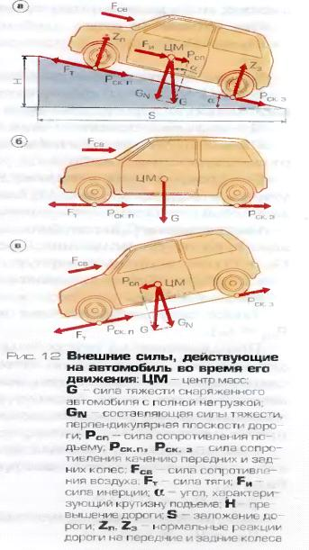
2. Зрительный обман при движении по горным дорогам:

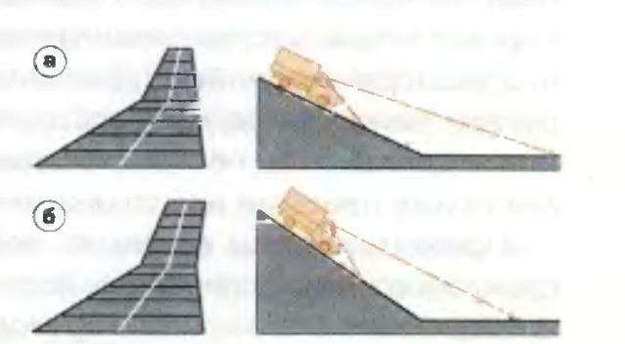

3. Выбор безопасной дистанции и бокового интервала:

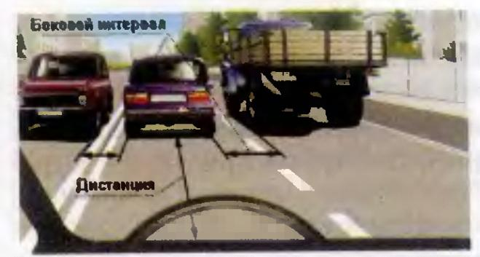

4. Выбор скорости при обгоне:

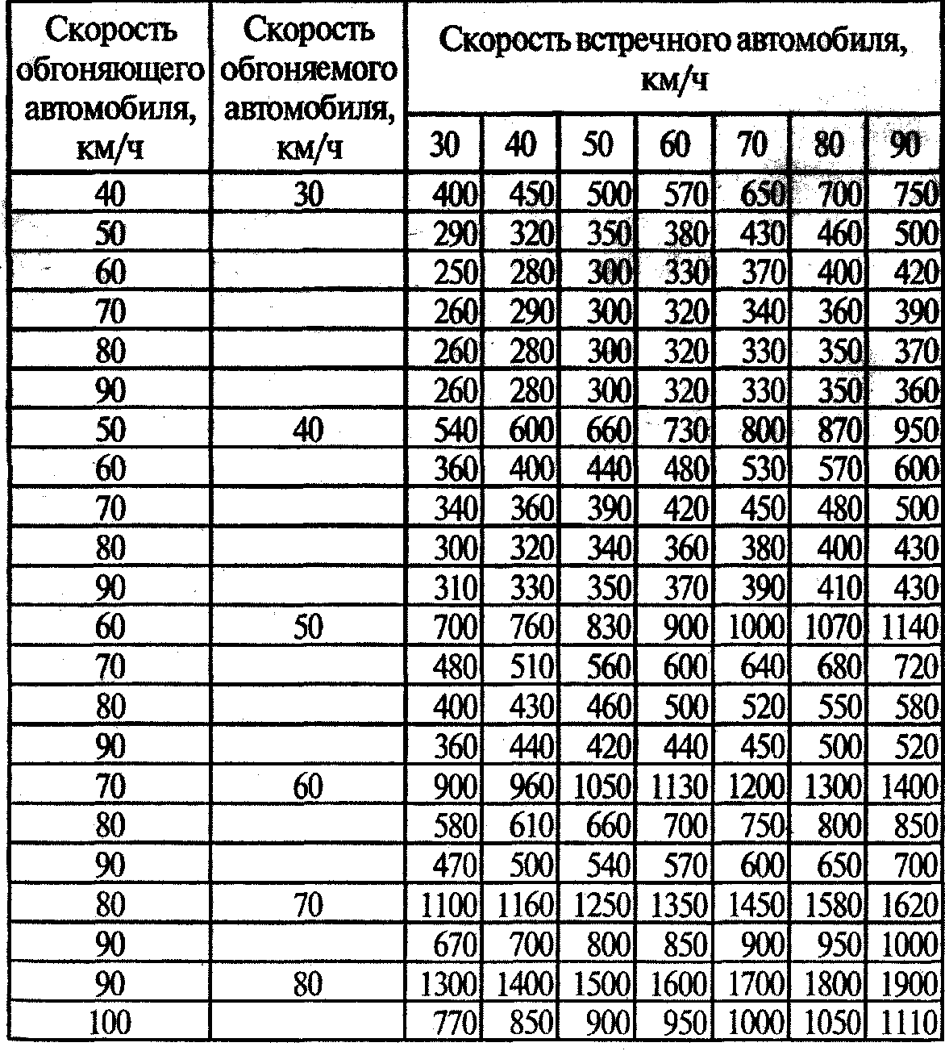

По Правилам дорожного движения посадку или высадку производи после остановки транспортного средства только с посадочной площадки.
Если площадки нет, пассажир садится с тротуара, обочины либо крайней полосы проезжей части дороги. В любом случае будь осторожен и не забывай о возможной опасности.
Выйдя из транспорта, никогда не спеши переходить дорогу. Осмотрись, где находится пешеходный переход. Пользуйся только им.
Если перехода нет, подожди, пока транспорт отъедет. После этого осмотри дорогу и, убедившись, что тебе ничего не угрожает, переходи её. Так же надо поступать и на загородной дороге.
Во время движения все люди, находящиеся в тракторе (оборудованном ремнями безопасности), должны быть пристёгнуты.

Рассматривая действия водителя при управлении трактором в штатных ситуациях (обычный режим движения) обучающиеся определяют правильный алгоритм действий.
1. Правила маневрирования:
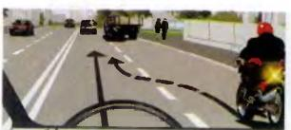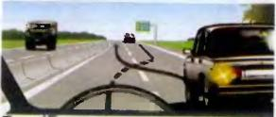

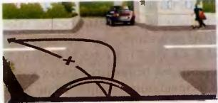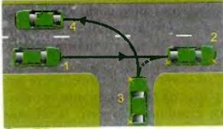

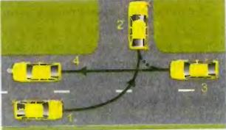

2. Правила обгона:
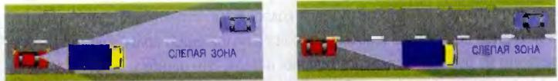

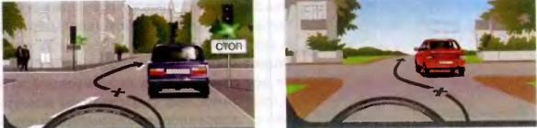

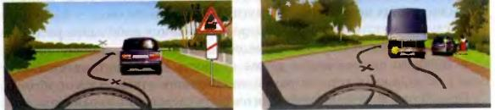
3. Правила проезда перекрёстков:
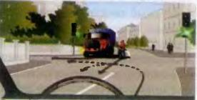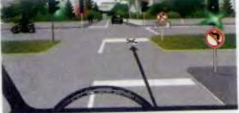
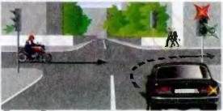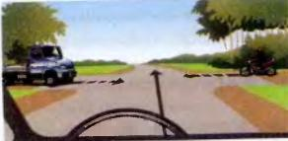

4. Правила остановки:

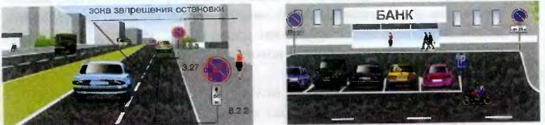
5. Действия при заносе:
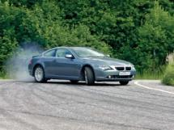
Итак, если вы попали в занос:
- ни в коем случае не сбрасывайте резко газ и не пытайтесь затормозить;
- постепенно снизьте подачу топлива, если автомобиль заднеприводной, или наоборот слегка притопите педаль газа, если автомобиль переднеприводной;
- не выворачивайте резко руль в другую сторону, иначе вас закрутит, как «волчок»;
- аккуратно немного поверните руль в ту сторону, куда несёт задние колеса (именно с них обычно начинается занос), чтобы вернуть контроль над автомобилем.

6. Действия при неизбежном столкновении «лоб в лоб»:

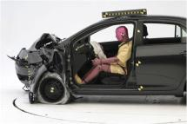

- Если лобового столкновения нельзя избежать, водитель должен сгруппироваться так, чтобы защитить свою голову и предотвратить перемещение своего тела вперёд:
- ногами нужно упереться в пол;
- руками покрепче обхватить руль;
- наклонить голову вперёд между рук;
- максимально напрячь все свои мышцы.
Помимо «внешних» неожиданностей причиной аварий могут стать и «внутренние» факторы – это поломки самого автомобиля.

7. Действия при отрыве колеса:

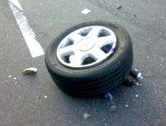

Такое может произойти на автомобилях с передним приводом в результате недостаточной затяжки гайки крепления и регулировки подшипников ступицы.
Ослабление гайки и разрушение подшипников можно заметить по вилянию колеса и иногда сопровождающему его скрипу.
Отрыв колеса, как и в предыдущем случае, сопровождается ударом, резким рывком руля и наклоном машины в сторону.
Водитель в такой ситуации опять же должен удержать автомобиль на своей полосе и плавно его остановить.
Вот только тормозить надо ещё более аккуратно:
На машинах с гидроприводом тормозов возможно вытекание тормозной жидкости из цилиндра сорвавшегося колеса. Попав под заднее колесо при движении автомобиля, она может спровоцировать занос.
На машинах с пневмоприводом соскакивание колеса сопровождается повреждением узлов привода и, как следствие, утечке воздуха из него.
Поэтому не стоит тормозить рабочим тормозом, а пользоваться стояночным следует с большой аккуратностью (или не использовать и его).

8. Действия при пожаре в автомобиле:

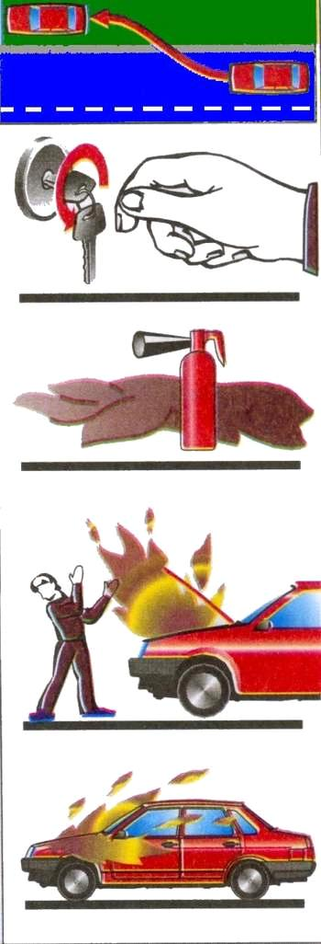

Вы почувствовали запах дыма и увидели его или языки пламени, появившиеся из-под капота. Что делать?
•Срочно съезжайте на обочину.
•Выключите зажигание.

• Попытайтесь сбить пламя, используя огнетушитель, если его нет — землю или толстую материю.
•Поднимая капот, будьте осторожны. Возьмите тряпку, чтобы защитить руки от ожога при открывании замка капота. Отклоните голову в сторону.
Не пытайтесь погасить пламя, увеличив скорость. Это только ухудшит ваше положение.

Административная ответственность наступает за правонарушения, не представляющие значительной общественной опасности и не повлёкшие тяжёлых последствий (травмирования, гибели людей или существенный материальный ущерб). К их числу относятся, например, различные грубые нарушения Правил – превышения скорости, обгон в опасных условиях, проезд на запрещающий сигнал светофора или регулировщика, нарушение правил проезда железнодорожных переездов и ряд других. В зависимости от характера и степени тяжести нарушения законодательство устанавливает следующие виды административных взысканий:
- предупреждение;
- штраф;
- лишения права управления транспортными средствами;
- исправительные работы;
- административный арест.
Статья 12.7 КоАП РФ Управление транспортным средством водителем, не имеющим права управления транспортным средством.
1. Управление транспортным средством водителем, не имеющим права управления транспортным средством (за исключением учебной езды), -
влечёт наложение административного штрафа в размере 2500 рублей.
2. Управление транспортным средством водителем, лишённым права управления транспортным средством, - влечёт административный арест на срок до 15 суток или наложение административного штрафа на лиц, в отношении которых в соответствии с настоящим Кодексом не может применяться административный арест, в размере 5000 рублей.
3. Передача управления транспортным средством лицу, заведомо не имеющему права управления транспортным средством (за исключением учебной езды) или лишённому такого права, - влечёт наложение административного штрафа в размере 2500 рублей.
Статья 12.8 КоАП РФ. Управление транспортным средством водителем, находящимся в состоянии опьянения, передача управления транспортным средством лицу, находящемуся в состоянии опьянения
1. Управление транспортным средством водителем, находящимся в состоянии опьянения, - влечёт лишение права управления транспортными средствами на срок от 18 месяцев до 2 лет.
2. Передача управления транспортным средством лицу, находящемуся в состоянии опьянения, - влечёт лишение права управления транспортными средствами на срок от 18 месяцев до 2 лет.
3. Управление транспортным средством водителем, находящимся в состоянии опьянения и не имеющим права управления транспортными средствами либо лишённым права управления транспортными средствами, - влечёт административный арест на срок до 15 суток или наложение административного штрафа на лиц, в отношении которых в соответствии с настоящим Кодексом не может применяться административный арест, в размере 5000 рублей.
4. Повторное совершение административного правонарушения, предусмотренного частью 1 или 2 настоящей статьи, - влечёт лишение права управления транспортными средствами на срок 3 года.
Статья 12.29. КоАП РФ Нарушение Правил дорожного движения пешеходом или иным лицом, участвующим в процессе дорожного движения
1. Нарушение пешеходом или пассажиром транспортного средства Правил дорожного движения - влечёт предупреждение или наложение административного штрафа в размере 100 рублей.
2. Нарушение Правил дорожного движения лицом, управляющим мопедом, велосипедом, либо возчиком или другим лицом, непосредственно участвующим в процессе дорожного движения (за исключением лиц, указанных в части 1 настоящей статьи, а также водителя механического транспортного средства), - влечёт предупреждение или наложение административного штрафа в размере 100 рублей.
3. Нарушение Правил дорожного движения лицами, указанными в части 2 настоящей статьи, совершенное в состоянии опьянения, - влечёт наложение административного штрафа в размере от 300 до 500 рублей.
Статья 12.30 КоАП РФ. Нарушение Правил дорожного движения пешеходом или иным участником дорожного движения, повлёкшее создание помех в движении транспортных средств либо причинение лёгкого или средней тяжести вреда здоровью потерпевшего
1. Нарушение Правил дорожного движения пешеходом, пассажиром транспортного средства или иным участником дорожного движения (за исключением водителя транспортного средства), повлёкшее создание помех в движении транспортных средств, - влечёт наложение административного штрафа в размере 300 рублей.
2. Нарушение Правил дорожного движения пешеходом, пассажиром транспортного средства или иным участником дорожного движения (за исключением водителя транспортного средства), повлёкшее по неосторожности причинение лёгкого или средней тяжести вреда здоровью потерпевшего, - влечёт наложение административного штрафа в размере от 1000 до 1500 рублей.

1. Водитель обязан перед выездом проверить и в пути обеспечить исправное техническое состояние своего транспортного средства. Водитель механического транспортного средства обязан иметь при себе и по требованию сотрудников полиции передавать им для проверки весь комплект необходимых документов.
Комплект необходимых документов – это вот что:
- Водительское удостоверение.
- Регистрационные документы на данное транспортное средство (кроме мопедов), а при наличии прицепа - и на прицеп (кроме прицепов к мопедам).
- Страховой полис ОСАГО (кроме мопедов).
Во время движения все люди, находящиеся в автомобиле (оборудованном ремнями безопасности), должны быть пристёгнуты.

2.правила движения водителя:


3. Какие действия при дорожно-транспортном происшествии должны немедленно осуществить водители, причастные к нему?
- Освободить проезжую часть
- Остановить (не трогать с места) транспортное средство, включить аварийную сигнализацию и выставить знак аварийной остановки
- Сообщить о случившемся в полицию
4. Разрешается ли водителю пользоваться телефоном во время движения?
- Разрешается
- Разрешается только при использовании технического устройства, позволяющего вести переговоры без использования рук
- Разрешается только при движении со скоростью менее 20 км/ч
- Запрещается
5. При движении на легковом автомобиле, оборудованном ремнями безопасности, должны быть пристёгнуты:
- Только водитель
- Водитель и пассажир на переднем сиденье
- Все лица, находящиеся в автомобиле

Дата занятия: 06.11.2020 год
Тема: Формирование умений руководствоваться дорожными знаками и разметкой. Решение комплексных задач.
Цель работы: Изучить значение дорожных знаков в общей системе организации дорожного движения. Классификация дорожных знаков. Требования к расстановке знаков.
Оборудование рабочего места: Учебное пособие «правила Дорожного Движения РФ»

Задание 1
Значение дорожных знаков в системе организации дорожного движения.
Достоинства и преимущества Дорожные знаки – это одно из самых популярных и удобных средств регулирования дорожного движения в мире (вообще) и России (в частности). Что придает им особую ценность и значимость?
Во-первых, ДЗ очень представительны, и их большое количество дает возможность организаторам дорожного движения использовать их для достижения самых разнообразных целей (о чем-то предупредить, что-то запретить или предписать, проинформировать и пр.). Во-вторых, они достаточно наглядны. Как правило, несложно догадаться о требованиях, выдвигаемых знаками, ибо каждый из них представляет собой некую – понятную всем – символику.
В-третьих, ДЗ – это не особо затратный способ организации движения. По сравнению с разметкой, светофорами и регулировщиками, процедура установки знака очень экономична. В-четвертых, это стабильный регулятор движения. Если зимой разметка может быть занесена снегом, что делает ее трудноразличимой, то дорожные знаки не имеют такого недостатка. Светофор, в свою очередь, требует обязательного энергоснабжения, которое может нарушаться (или не везде возможно).
В-пятых, это самое долговечное средство регулирования. Если разметка имеет обыкновение изнашиваться и становиться неразличимой, если светофор требует постоянного сервисного обслуживания, если регулировщик не может работать без отдыха, то дорожные знаки будут функционировать очень долго. Указанные достоинства свидетельствуют об особом статусе дорожных знаков в практике регулирования дорожного движения.

Задание 2
Объяснить классификацию дорожных знаков.
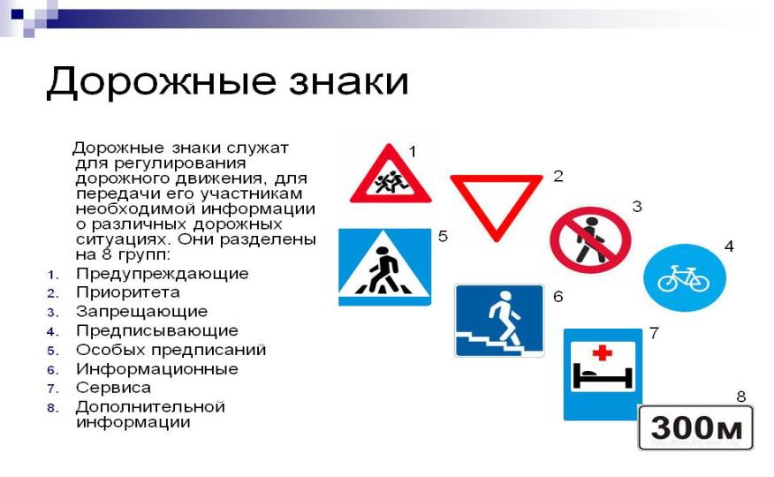
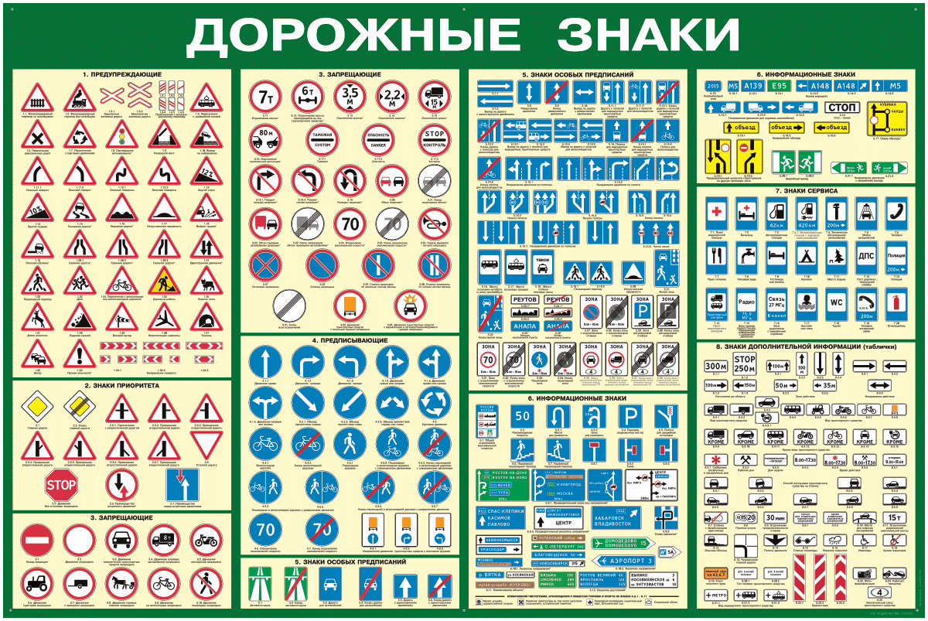
Дата занятия: 13.11.2020 год

ТЕОРЕТИЧЕСКОЕ ОБУЧЕНИЕ
ПРЕДМЕТ: «Устройство трактора»
Тема: Система охлаждения двигателей.
Содержание:
Основные неисправности системы охлаждения, их характеристика и применение. Воздушное охлаждение двигателе

Неисправности системы охлаждения
При работе двигателя система охлаждения обеспечивает оптимальный температурный режим. Неисправности системы охлаждения приводят к нарушению температурного режима. Различают следующие неисправности системы охлаждения:
- неисправности радиатора (засорение сердцевины, загрязнение наружной поверхности, нарушение герметичности);
- неисправности центробежного насоса (ослабление привода, нарушение герметичности, износ);
- неисправности термостата;
- неисправности привода вентилятора (в зависимости от типа привода - ослабление механического привода, неисправность термореле или электродвигателя в электрическом приводе, низкое давление масла в гидравлическом приводе);
- трещины в рубашке охлаждения головки блока или блоке цилиндров;
- прогорание прокладки и коробление головки блока цилиндров; неисправности патрубков (нарушение герметичности крепления, механические повреждения, засорение);
- неисправность датчика температуры;
- неисправность указателя температуры;
- низкий уровень охлаждающей жидкости.
Основными причинами неисправностей системы охлаждения являются:
- нарушение правил эксплуатации двигателя (применение некачественной охлаждающей жидкости, нарушение периодичности ее замены);
- применение некачественных комплектующих;
- предельный срок службы элементов системы;
- неквалифицированное проведение работ по техническому обслуживанию и ремонту системы.
Возникающие неисправности системы охлаждения могут послужить причинами более серьезных неисправностей. Так, загрязнение наружной поверхности радиатора приводит к увеличению температуры охлаждающей жидкости и дальнейшему перегреву двигателя. Это, в свою очередь, может привести к прогоранию прокладки и короблению головки блока цилиндров, а также появлению трещин.
Внешними признаками неисправностей системы охлаждения являются:
- перегрев двигателя;
- переохлаждения двигателя;
- наружная утечка охлаждающей жидкости;
- внутренняя утечка охлаждающей жидкости.
Для того, чтобы не пропустить зарождающуюся неисправность водитель должен систематически следить за показаниями указателя температуры на панели приборов. Многие автомобили вместе с указателем оснащены сигнальной лампой.
Наружные утечки сопровождаются появлением специфического запаха антифриза, а также подтёками под автомобилем и на двигателе.
Внутренние утечки охлаждающей жидкости не столь очевидны. О появлении внутренних утечек свидетельствует белый дым (испарение охлаждающей жидкости) из выпускной системы на прогретом двигателе. Правда, при прогреве двигателя и в холодное время года белый дым - нормальное явление.
Другим проявлением внутренней утечки является наличие охлаждающей жидкости в масле. Определяется путём осмотра масляного щупа. В результате соединения масла и охлаждающей жидкости образуется масляно-водная эмульсия – пена светлого цвета.
Необходимо отметить, что и наружные и внутренние утечки приводят к нарушению температурного режима и перегреву двигателя.

Внешние признаки и соответствующие им неисправности системы охлаждения

Признаки | Неисправности
перегрев двигателя | - низкий уровень охлаждающей жидкости;  - ослабление привода водяного насоса;  - нарушение герметичности водяного насоса;  - неисправности привода вентилятора;  - неисправности термостата;  - засорение сердцевины радиатора;  - загрязнение наружной поверхности радиатора;  - засорение патрубков
переохлаждения двигателя | - неисправность термостата;  - неисправность привода вентилятора;  - неисправность указателя температуры;  - неисправность датчика температуры
наружная утечка охлаждающей жидкости | - нарушение герметичности крепления патрубков;  - повреждение патрубков;  - нарушение герметичности центробежного насоса;  - нарушение герметичности радиатора;  - трещины в рубашке охлаждения;  - прогорание прокладки головки блока цилиндров
внутренняя утечка охлаждающей жидкости | - трещины в рубашке охлаждения;  - прогорание прокладки головки блока цилиндров

Система воздушного охлаждения. В этой системе теплота от цилиндров двигателя и их головок отводится воздухом, который в качестве рабочего тела обладает гораздо худшими теплофизическими свойствами, чем жидкость.
Эффективность теплоотвода в охлаждающую среду от стенок тем больше, чем меньше вязкость и чем выше плотность, теплопроводность и теплоёмкость этой среды. Плотность воздуха в 800 раз меньше, чем у воды, теплопроводность в 24 раза, а теплоёмкость в 4 раза. При принятых в системах охлаждения скоростях движения жидкости (2…3 м/с) и воздуха (50 м/с) коэффициенты теплоотдачи у них отличаются в 13…15 раз. Поэтому для обеспечения допустимого уровня температур цилиндров и головок двигателей воздушного охлаждения примерно во столько же раз должна быть увеличена площадь их теплоотдающих ребристых поверхностей.
Особенностью воздушного охлаждения деталей является сильная зависимость коэффициента теплоотдачи от скорости движения воздуха в межрёберных каналах. При снижении скорости воздуха коэффициент теплоотдачи может уменьшиться в 10…15 раз. Это обусловливает необходимость тщательной организации потоков воздуха, равномерного распределения их по цилиндрам с помощью направляющих и распределительных дефлекторов. Кроме того, для обеспечения необходимой скорости воздуха в межрёберных каналах, обладающих большим гидравлическим сопротивлением, требуется достаточный перепад давлений на входе и выходе. Этот перепад давлений создаётся вентилятором системы. Как правило, применяются осевые вентиляторы с клиноременным приводом, которые на рядных двигателях располагают спереди или сбоку (рис. 2.79,а), а на V-образных -в развале цилиндров (рис. 2.79,б).
Применяют две схемы подачи охлаждающего воздуха: с нагнетающим вентилятором и с просасывающим. Нагнетающий вентилятор работает в потоке холодного и, следовательно, более плотного воздуха, обладает большей подачей и требует меньших энергозатрат на свой привод. Просасывающий вентилятор менее экономичен, но зато обеспечивает более равномерное охлаждение цилиндров без сложных направляющих и распределительных дефлекторов. Кроме того, иногда внутри вентилятора по условиям компоновки размещают генератор электросети трактора. При применении просасывающего вентилятора генератор работает в менее благоприятных температурных условиях.

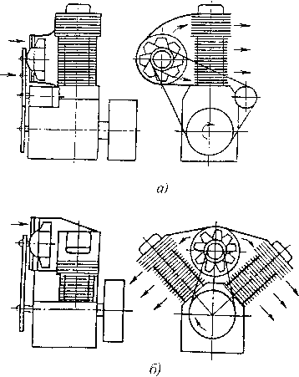

Рис. 2.79. Схемы воздушных трактов и размещения вентиляторов в двигателях воздушного охлаждения:
а -рядных; б -V-образных
Для поддержания оптимального теплового со-стояния двигателя при различных режимах его работы или температуре окружающей среды ин-тенсивность охлаждения цилиндров и их головок регулируют путём из-менения расхода воздуха через систему, т. е. производительности вентилятора.
С целью снижения затраты мощности на его привод, составляю-щей 4,5…8,0% номинальной мощности дизеля, регулирование расхода воздуха наиболее часто осуществляют путём изменения часто-ты вращения вентиля-тора с помощью гидро-муфт.
Схема современной системы воздушного охлаждения с автоматическим регулированием представлена на рис. 2.80,а.
Воздух, проходя через заборную сетку 1 и направляющий аппарат 3, нагнетается вентилятором 6 в направляющий кожух 11, где он охлаждает масляный радиатор 12. Далее системой дефлекторов 10, представляющих собой различного вида кожухи, рассекатели, отражатели, воздух направляется в межрёберные каналы головок и цилиндров и осуществляет их равномерное охлаждение.

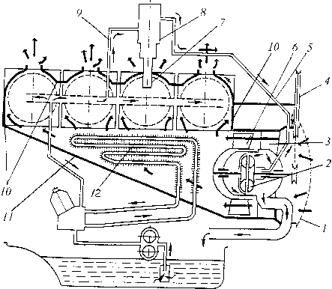

а)

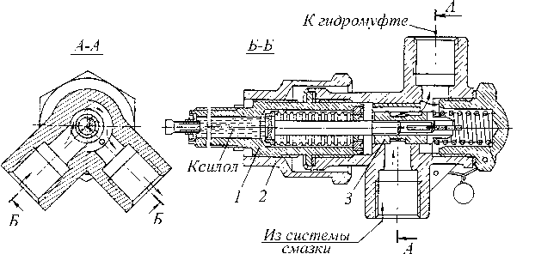
б)

Рис. 2.80. Система воздушного охлаждения двигателя с автоматическим регулированием:
а -схема; б -клапан управления гидромуфтой привода вентилятора с термодатчиком

Привод вентилятора производится от шкива 4 коленчатого вала
клиноременной передачей через гидромуфту 2 переменного наполнения. Заполнение гидромуфты маслом, поступающим к ней из системы смазки двигателя через трубопроводы 9 и 5, регулируется золотниковым клапаном 8 с термодатчиком 7, установленным в головке цилиндра.
Конструкции клапана и термодатчика представлены на рис. 2.80,б. Термодатчик -баллон 1 с сильфонным уплотнением, заполненный жидкостью (ксилолом) с большим коэффициентом объёмного расширения, ввёртывается в головку цилиндра и фиксируется контр-гайкой 2. При нагревании головки цилиндра жидкость в термобаллоне 1 расширяется и перемещает шток, ввёрнутый во втулку-золотник 3. При движении золотника открывается окно для пропуска потока мас-ла к гидромуфте.
При средней загрузке тракторного дизеля гидромуфта позволяет поддерживать его оптимальное тепловое состояние (температура картерного масла от 85 до 120 °С) и снизить удельный расход топлива на Регулирование частоты вращения вентилятора может осуществляться в зависимости не только от температурного состояния де-талей (головок цилиндров), но и от температуры выпускных газов,
которая определяется режимом работы двигателя.
Вентиляторы двигателей с воздушным охлаждением по конструкции отличаются от вентиляторов двигателей с жидкостным охлаждением. Это отличие вытекает из различия их аэродинамических характеристик. Необходимость получения высокого напора обусловливает применение большего количества лопастей и высоких окружных скоростей рабочего колеса, что приводит к необходимости повышения частоты его вращения.
Их в большинстве случаев снабжают направляющим аппаратом, лопасти которого, как и лопасти рабочего колеса, делают профилиро-ванными и отливают из лёгкого металла в кокиль.
На рис. 2.81 представлен осевой вентилятор. Крыльчатка 7 вен-тилятора 1 втягивает воздух через направляющий аппарат 6 и подаёт его в направляющий кожух 11 (см. рис. 2.80). Ротор установлен на оси 4 (см. рис. 2.81) в двух шарикоподшипниках, закреплённых в расточке направляющего аппарата вместе с ротором и шкивом привода 5 стяжным болтом 3. Ступица ротора зажата между буртиками упорных шайб 2. За счёт трения, возникающего от затяжки болтом, вращение передаётся от шкива к ротору вентилятора. Такая конструкция привода устраняет его перегрузки при резком изменении частоты вращения.
При вращении ротора 1, заключённый между лопатками его крыльчатки 7 воздух нагнетается под кожух вентилятора, создавая
определённое давление. В то же время, между лопатками направляющего аппарата создаётся разрежение и туда засасываются новые порции воздуха. Протекая между лопатками направляющего аппарата воздух приобретает необходимое направление при входе на лопатки ротора и захватывается ими. Благодаря этому уменьшаются аэродинамические потери, увеличиваются производительность и КПД вентилятора.

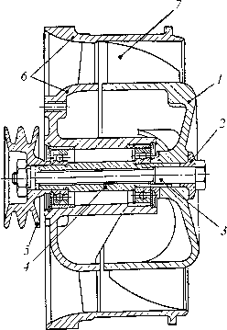

Рис. 2.81. Вентилятор системы воздушного охлаждения двигателя
Основными достоинствами системы воздушного охлаждения являются простота и надёжность в эксплуатации, более быстрый прогрев двигателя до рабочей температуры и, как правило, лучшие габаритные и массовые показателя двигателя.

Домашнее задание: Изучите и законспектируйте: Учебник: Родичев Вячеслав Александрович «ТРАКТОРЫ» раздел 1, глава 6, §3-4.

Дата занятия: 13.11.2020 год
Лабораторная работа № 11
Задание 3. Система охлаждения тракторных двигателей
Тема: Система жидкостного охлаждения, их общая схема. термостат. Схема циркуляции охлаждающей жидкости при работе пускового двигателя, при работе прогретого и холодного двигателя.

Цель работы: изучить назначение, классификацию, конструктивные схемы и устройство систем охлаждения двигателей , пути циркуляции охлаждающей жидкости и способы регулирования теплового баланса двигателя.
Применяемое оборудование: натурные макеты поршневых двигателей, агрегаты системы охлаждения, подборка плакатов «Система охлаждения»

Ход работы:
1. Изучить компоновку агрегатов и приборов системы охлаждения на изучаемых двигателях, их назначение и принцип работы.
2. Ознакомиться с устройством и назначением водяной рубашки.
3. Изучить устройство вентилятора и водяного насоса.
Содержание отчёта:
1. Раскрыть цель, последовательность и методику выполнения лабораторной работы, привести расчётные материалы.
2. Вычертить принципиальную схему жидкостной системы охлаждения.
Контрольные вопросы:
1. Назначение, типы и основные требования, предъявляемые к системам охлаждения.
2. Общее устройство и принцип действия жидкостной системы охлаждения, элементы и приборы системы водяного охлаждения.
3. Водяная рубашка, радиатор, паровоздушный клапан (назначение, конструкция).
4. Достоинства и недостатки жидкостной и воздушной систем охлаждения.

Дата занятия: 13.11.2020 год
ПРАВИЛА ДОРОЖНОГО ДВИЖЕНИЯ
Практические занятия по темам 1-3
Тема: «Ознакомление с действиями тракториста в конкретных условиях дорожного движения». Решение комплексных задач.

Цели занятия: Научится правильно выполнять решение комплексных задач по теме: «Дорожные знаки.»
Оборудование рабочего места: Учебное пособие «Сборник тематических
экзаменационных задач»

Задание
Вопрос 1
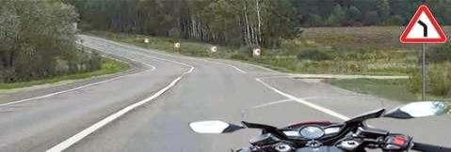
Разрешен ли Вам съезд на дорогу с грунтовым покрытием?
- Разрешен
- Разрешен только при технической неисправности транспортного средства
- Запрещен

Вопрос 2
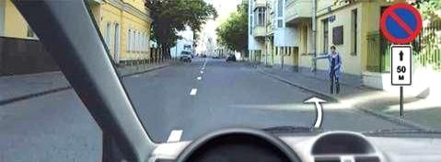
Можно ли Вам остановиться в указанном месте для посадки пассажира?
- Можно
- Можно, если Вы управляете такси
- Нельзя

Вопрос 3
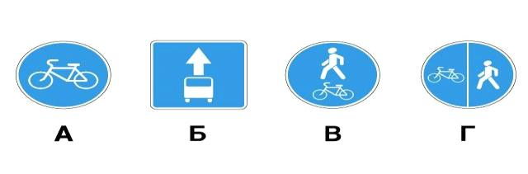
Какие из указанных знаков запрещают движение водителям мопедов?
- Только А
- Только Б
- В и Г
- Все
Вопрос 4
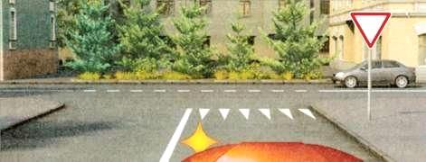
Вы намерены повернуть налево. Где следует остановиться, чтобы уступить дорогу легковому автомобилю?
- Перед знаком
- Перед перекрестком у линии разметки
- На перекрестке перед прерывистой линией разметки
- В любом месте по усмотрению водителя

Вопрос 5
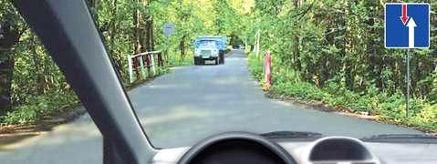
Можно ли Вам въехать на мост первым?
- Можно
- Можно, если Вы не затрудните движение встречному автомобилю
- Нельзя

Вопрос 6
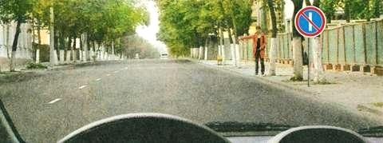
Разрешено ли Вам произвести остановку для посадки пассажира?
- Разрешено
- Разрешено только по чётным числам месяца
- Разрешено только по нечётным числам месяца
- Запрещено

Вопрос 7

Что запрещено в зоне действия этого знака?
- Движение со скоростью более 20 км/ч
- Движение только механических транспортных средств
- Движение любых транспортных средств

Вопрос 8

В каких направлениях Вам разрешается продолжить движение?
- Только налево
- Прямо и налево
- Налево и в обратном направлении

Вопрос 9
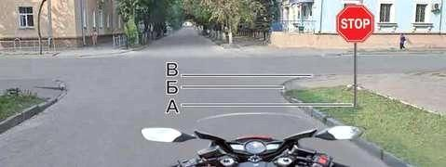
Где Вы должны остановиться?
- Перед знаком (А)
- Перед перекрестком (Б)
- Перед краем пересекаемой проезжей части (В)

Вопрос 10
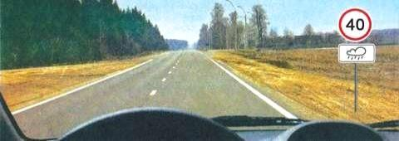
Вам необходимо двигаться со скоростью не более 40 км/ч:
- Только во время дождя
- Во время выпадения осадков (дождя, града, снега)
- Во всех случаях, когда покрытие проезжей части влажное

Вопрос 11
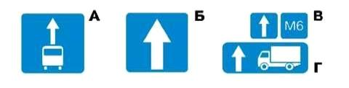
Какой из указанных знаков устанавливается в начале дороги с односторонним движением?
- Только А
- Только Б
- Б или Г
- Б или В
Вопрос 12
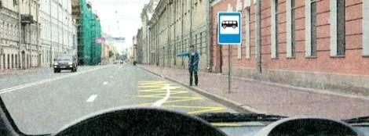
Можно ли Вам остановиться в этом месте для посадки или высадки пассажиров?
- Можно
- Можно, если при этом не будут созданы помехи движению маршрутных транспортных средств
- Нельзя
Вопрос 13
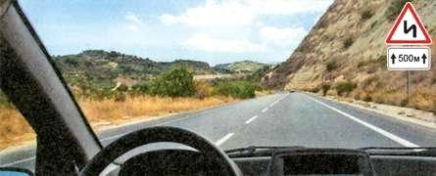
Эти знаки предупреждают Вас:
- О наличии через 500 м опасных поворотов
- О том, что на расстоянии 150 - 300 м за дорожным знаком начнётся участок дороги протяженностью 500 м с опасными поворотами
- О том, что сразу за знаком начнется участок протяженностью 500 м с опасными поворотами
Вопрос 14
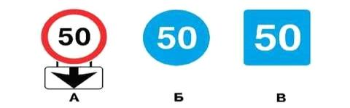
Какой из указанных знаков распространяет свое действие только на ту полосу, над которой он установлен?
- Только А
- Только Б
- Б и В
Вопрос 15
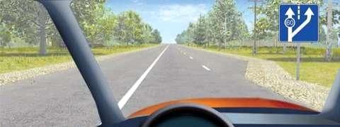
Вы буксируете неисправный автомобиль. По какой полосе Вам можно продолжить движение?
- Только по правой
- Только по левой
- По любой
Вопрос 16
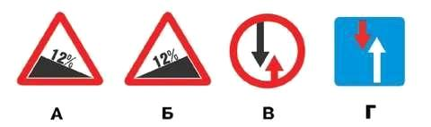
При наличии какого знака водитель должен уступить дорогу, если встречный разъезд затруднен?
- Только В
- А и В
- Б и В
- Б и Г
Вопрос 17
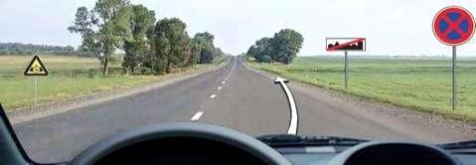
Разрешена ли Вам стоянка в указанном месте?
- Разрешена
- Разрешена только в светлое время суток
- Запрещена
Вопрос 18
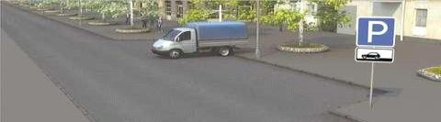
Нарушил ли водитель грузового автомобиля правила стоянки?
- Нарушил
- Не нарушил, если разрешенная максимальная масса автомобиля не более 3,5 т
- Не нарушил
Вопрос 19

В каких направлениях Вам можно продолжить движение по левой полосе на грузовом автомобиле с разрешенной максимальной массой не более 3,5 т?
- Только прямо
- Прямо и направо
- Прямо, налево и в обратном направлении
Вопрос 20
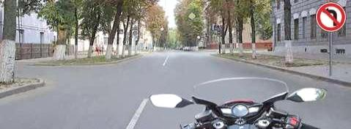
Вам разрешено продолжить движение?
- Только прямо
- Прямо или в обратном направлении
- Во всех направлениях
Вопрос 21
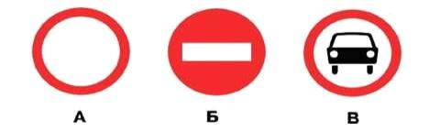
Какие из указанных знаков разрешают проезд на автомобиле к месту проживания или работы?
- Только А
- Только В
- А и В
- Все
Вопрос 22

Что обозначают эти дорожные знаки?
- Парковочное место только для автобусов
- Парковочное место для автобусов и троллейбусов
- Парковочное место, где возможна пересадка на маршрутное транспортное средство (автобус или троллейбус)
Вопрос 23
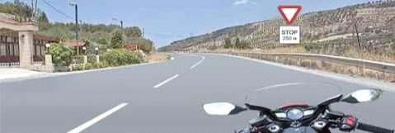
О чем информируют Вас эти дорожные знаки?
- О приближении к перекрёстку, где установлен знак «Уступите дорогу»
- О приближении к перекрёстку, где установлен знак «Движение без остановки запрещено»
- О приближении к таможне
Вопрос 24
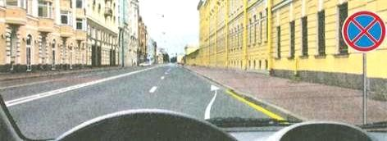
Разрешено ли Вам произвести остановку в указанном месте?
- Разрешено
- Разрешено только для посадки или высадки пассажиров
- Запрещено
Вопрос 25
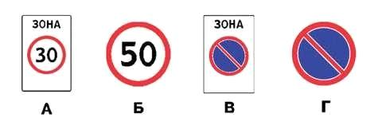
Действие каких знаков из указанных распространяется только до ближайшего по ходу движения перекрёстка?
- А и В
- Б и Г
- В и Г
Вопрос 26
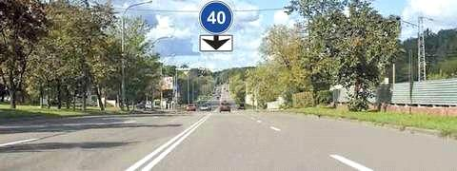
В чем особенность скоростного режима на этом участке дороги?
- Рекомендуемая скорость движения – 40 км/ч
- Минимальная допустимая скорость движения – 40 км/ч
- Минимальная допустимая скорость движения по левой полосе – 40 км/ч
Вопрос 27
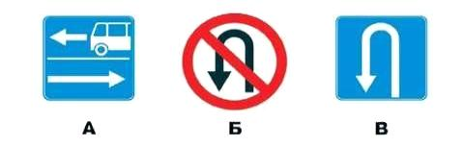
Какие из указанных знаков запрещают поворот налево?
- Только А
- А и Б
- А и В
- Все
Вопрос 28
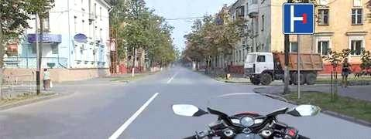
Можно ли Вам повернуть направо на этом перекрёстке?
- Можно
- Можно, если Вы проживаете или работаете на территории, расположенной справа от перекрестка
- Нельзя
Вопрос 29
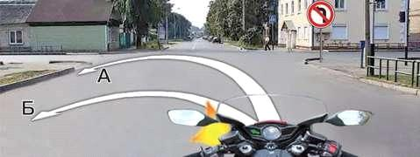
Вы имеете право выполнить разворот:
- Только по траектории А
- Только по траектории Б
- По любой траектории из указанных
Вопрос 30
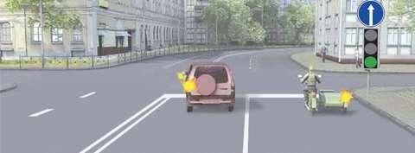
Кто из водителей, выполняющих поворот, нарушит Правила?
- Оба
- Только водитель легкового автомобиля
- Только водитель мотоцикла
- Никто не нарушит

Дата занятия: 20.11.2020 год
Лабораторная работа № 12
Задание 3. Система охлаждения тракторных двигателей
Тема: Радиатор, вентилятор, водяной насос. Рабочие жидкости.

Цель работы: закрепить теоретические знания по особенности конструкции и размещения элементов системы охлаждения
Применяемое оборудование: Макеты, разрезы и детали системы охлаждения. Плакаты, слайды системы охлаждения.
Ход работы:
1. Изучить компоновку агрегатов и приборов системы охлаждения на изучаемых двигателях, их назначение и принцип работы.
2. Ознакомиться с рабочими охлаждающими жидкостями.
3. Изучить устройство радиатора, вентилятора и водяного насоса.
Содержание отчёта:
1. Раскрыть цель, последовательность и методику выполнения лабораторной работы, привести расчётные материалы.
2. Вычертить принципиальную схему жидкостной системы охлаждения.
Контрольные вопросы:
1. Назначение и конструктивное исполнение насоса.
2. Назначение радиатора.
3. Принцип действия системы охлаждения.
4.Рабочие жидкости системы охлаждения

Дата занятия: 20.11.2020 год
Лабораторная работа № 13
Задание 3. Система охлаждения тракторных двигателей
Тема: Система воздушного охлаждения. Вентилятор. Оребрение.

Цель работы: изучить назначение, классификацию, конструктивные схемы и устройство систем воздушного охлаждения двигателей
Применяемое оборудование: натурные макеты поршневых двигателей, агрегаты системы охлаждения, подборка плакатов «Система охлаждения»
Ход работы:
1. Изучить компоновку агрегатов и приборов системы воздушного охлаждения на изучаемых двигателях, их назначение и принцип работы.
2. Ознакомиться с работой воздушной системы охлаждения двигателя.
3. Изучить устройство вентилятора .
Содержание отчёта:
1. Раскрыть цель, последовательность и методику выполнения лабораторной работы, привести расчётные материалы.
2. Вычертить принципиальную схему воздушной системы охлаждения.
Контрольные вопросы:
1. Общее устройство и принцип действия воздушной системы охлаждения, элементы и приборы воздушной системы охлаждения.
2. Достоинства и недостатки воздушной воздушной систем охлаждения.

Дата занятия: 20.11.2020 год

ПРАВИЛА ДОРОЖНОГО ДВИЖЕНИЯ

Тема №4: «Порядок движения, остановка и стоянка самоходных машин.».
Раздел: Предупредительные сигналы. Виды и назначение сигналов. Вопросы: Правила подачи сигналов световыми указателями поворотов и рукой. Случаи, разрешающие применение звуковых сигналов при обгоне. Включение ближнего света фар в светлое время суток. Аварийная ситуация и ее предупреждение.
Опасные последствия несоблюдения правил подачи предупредительных сигналов.
Оборудование рабочего места: Учебное пособие «Сборник тематических
экзаменационных задач» видеоматериалы.
Задание: Ознакомиться с видеоматериалами по ссылкам в интернете:
https://youtu.be/Euc1KDjUpX0
https://youtu.be/njoyORD3pwc

Раздел: Начало движения, изменение направления движения.
Вопросы: Обязанности тракториста перед началом движения, перестроением и другим изменениям направления движения
Задание: Ознакомиться с видеоматериалами по ссылкам в интернете:
https://youtu.be/tDqkBowm4mc

ТЕОРЕТИЧЕСКОЕ ОБУЧЕНИЕ

Дата занятия: 27.11.2020 год
ПРЕДМЕТ: «Устройство трактора»
Тема: Смазочная система двигателей.

Содержание: Общие сведения о трении. Общее устройство и принцип работы, схемы смазочной системы двигателей различных марок. Масла для смазывания двигателей.
Устройство составных частей смазочной системы. Назначение устройство масляного насоса: односекционный насос, двухсекционный насос, масляный радиатор- назначение, устройство, принцип работы.
Очистка и охлаждение масла в двигателях. Способы очистки масла: отстаивание, центрифугирование, фильтрация. Охлаждение масла, схема работы.
Основные неисправности смазочной системы, их признаки и способы устранения.
ТО. Правила ТО масляной системы (во время работы, перед началом работы, ежесменное, при ТО-1 ТО-2 ТО-3) порядок очистки центрифуги
Охрана окружающей среды от загрязнения смазочными материалами.

Система смазки предназначена для подачи масла к трущимся деталям, частичного их охлаждения и удаления продуктов износа.
Схема смазочной системы двигателя. В большинстве двигателей используют комбинированную смазочную систему. К наиболее нагруженным деталям масло подается под давлением, а к остальным – разбрызгиванием и самотеком.
Под давлением смазываются коренные и шатунные подшипники коленчатого вала, некоторые детали клапанного механизма, втулки распределительных шестерен.
В смазочную систему двигателя входят: поддон 1 (рис. 9.1) картера, масляный насос 2, фильтр 6, радиатор 8, каналы и трубопроводы, манометр 11, маслозаливная горловина 16. Уровень масла контролируют масломерным щупом 4 при неработающем двигателе.
Путь циркуляции масла под давлением в смазочной системе у большинства автотракторных двигателей одинаков. При работе двигателя масло из поддона картера засасывается шестеренным насосом и подается под давлением к фильтру. Очищенное масло охлаждается в масляном радиаторе и поступает в главный масляный канал 13 29 (магистраль). Далее оно проходит по каналам в блоке к коренным подшипникам коленчатого вала и шейкам распределительного вала.
По наклонным каналам коленчатого вала масло попадает в полость 14 шатунных шеек, где дополнительно очищается, и, выходя на поверхность шеек, смазывает шатунные подшипники.
Из магистрали оно поступает к пальцу промежуточной шестерни 5.
Рисунок 9.1. Принципиальная схема смазочной системы: 1 – масляный поддон; 2 – масляный насос; 3, 7 и 9 – соответственно редукционный, температурный (радиаторный) и сливной клапаны; 4 – масломерный щуп; 5 – промежуточная шестерня; 6 – масляный фильтр; 8 – масляный радиатор; 10 и 15 – распределительный и коленчатый валы; 11 – манометр; 12 – ось коромысел; 13 – главный масляный канал; 14 – полость шатунной шейки; 16 – маслозаливная горловина

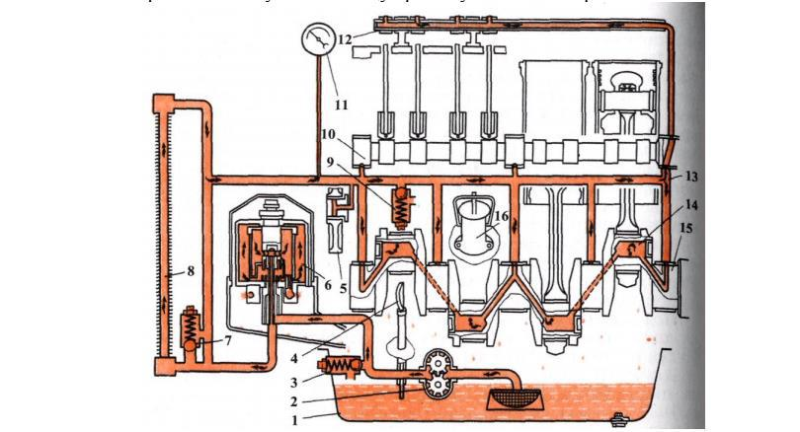

По каналу в одной из шеек распределительного вала масло пульсирующим потоком подается в вертикальный канал блока и по каналам в головке и наружной трубке – в пустотелую ось 12 коромысел. Через отверстия в валике коромысел масло поступает к их втулкам и, стекая по штангам, смазывает толкатели и кулачки распределительного вала.
Стенки цилиндров и поршней, поршневые пальцы, распределительные шестерни смазываются разбрызгиванием. Масло, вытекающее из подшипников коленчатого вала и стекающее с клапанного механизма, разбрызгивается быстровращающимся коленчатым валом на мелкие капли, образуя масляный туман. Капельки масла, оседая на поверхности цилиндров, поршней, кулачков распределительного вала, смазывают их и стекают в поддон картера, откуда масло вновь начинает свой путь.
Поршневой палец смазывается капельками масла, которые попадают в отверстия верхней головки шатуна. В двигателях, имеющих канал в стержне шатуна, поршневой палец смазывается под давлением.
Работу смазочной системы контролируют по манометру 11, показывающему давление в главной магистрали. На некоторых двигателях, кроме того, устанавливают 30 термометр для измерения температуры в смазочной системе и сигнализатор аварийного падения давления масла.

Моторные масла. Во время работы двигателя его подвижные детали скользят по неподвижным. Трущиеся поверхности деталей двигателей, несмотря на хорошую обработку, имеют шероховатости. Для уменьшения сопротивления трения и одновременного охлаждения деталей между их трущимися поверхностями используют масла.
Смазочная система двигателей необходима для непрерывной подачи масла к трущимся поверхностям деталей и отвода от них теплоты.
У масел должны быть оптимальная вязкость, хорошая смазывающая способность, высокие антикоррозионные свойства и стабильность. Для улучшения эксплуатационных свойств в них добавляют специальные присадки.
Моторные масла делят на шесть групп: А, Б, В, Г, Д и Е. Для двигателей сельскохозяйственных тракторов применяют масла групп В, Г и Д.
Летом обычно применяют моторное масло с кинематической вязкостью 10 мм2 /с, а зимой – 8 мм2 /с. Для тракторных двигателей можно использовать круглый год всесезонное моторное масло М-63/10Г2. По зарубежной классификации AP1 отечественным масла для дизелей групп Г и Д соответствуют масла СС и СД, а по классификации SAE – SAE-20 (зимнее) и SAE-30 (летнее). Масло должно строго соответствовать марке двигателя и сезону. Слишком вязкое масло плохо проходит в зазоры между трущимися деталями, а недостаточно вязкое не держится в зазоре. В обоих случаях увеличивается износ трущихся поверхностей деталей и снижается мощность двигателя. Летом применяют более вязкое масло, чем зимой.
Надежность работы двигателей во многом зависит от чистоты моторного масла. Оно не должно содержать механических примесей и воды, которые попадают в него при транспортировании, приеме, выдаче и хранении.

Возможные неисправности смазочной системы
Неисправность | Причина | Способ устранения
Отсутствие давления масла | Нет или мало масла в картере двигателя  Неисправен указатель давления масла  Срезан штифт крепления шестерни привода масляного насоса | Долить масло до верхней метки масломерного щупа  Заменить указатель давления масла  Заменить штифт
Низкое давление масла | Утечка масла в маслопроводах  Заедает сливной или предохранительный клапан  Засорена сетка маслопри- емника масляного насоса  Неисправен указатель давления масла | Осмотреть маслопроводы и устранить все утечки  Промыть клапан, при необходимости зачистить задиры  Промыть сетку маслопри- емника  Проверить указатель и при необходимости заменить его
Дымный выпуск отработавших газов (голубой дым) | Попадание масла в камеру сгорания в результате его избытка в картере | Установить уровень масла по верхней метке масломерного щупа
Недостаточная частота вращения ротора центрифуги | Загрязнены сетки и форсунки ротора Повреждена прокладка между остовом и крышкой ротора  Заедание ротора на оси | Прочистить сетки и форсунки  Заменить прокладку Заменить центрифугу

Техническое обслуживание смазочной системы включает в себя следующие операции: проверку уровня масла в картере двигателя и плотности всех соединений в системе; наблюдение за температурой и давлением масла в системе при прогреве двигателя и работе его под нагрузкой; промывку смазочной системы; смену масла.
При ЕТО необходимо не раньше чем через 10 мин после остановки двигателя проверить уровень масла в картере и долить его до верхней риски масломерного щупа; устранить утечку масла в соединениях деталей и трубок; во время работы следить за показаниями масляного манометра. После остановки двигателя надо на слух проверить работу ротора масляного фильтра. Если шум вращающего по инерции ротора продолжается менее 30 с (что является признаком его загрязнения), следует разобрать фильтр и прочистить отверстия жиклеров ротора.
При ТО-1 нужно промыть ротор фильтра. Для этого выполняют следующие операции. Отвернув болты крепления, снимают колпак, затем, отвернув гайку крепления ротора, снимают его с оси, разбирают ротор. Удаляют отложения со стенок стакана ротора и тщательно промывают его детали в дизельном топливе. Выходные отверстия жиклеров прочищают медной проволокой диаметром 1,5 мм.
Собирают ротор, проверив правильность положения стакана в канавки корпуса. После выполнения всех работ ротор и колпак устанавливают на место.
При ТО-2 тракторист-машинист обязан регулярно менять масло в системе. Срок смены масел группы Г и Д через 500 ч. Допускается замена моторных масел группы Г на масла группы В и группы Д на масла группы Г. При этом сроки смены масел уменьшаются в 2 раза.
При ТО-3 необходимо промывать топливом поддон картера, мас- лоприемник насоса и набивку сапуна, сняв их с двигателя.
Наиболее опасным считают отсутствие давления масла в смазочной системе двигателя (табл. 4). Обнаружив эту неисправность, водитель должен немедленно заглушить двигатель и выяснить причину ее появления. В противном случае может произойти выплавление антифрикционного слоя в коренных и шатунных подшипниках коленчатого вала.

Домашнее задание Родичев глава 7, пар. 1.2.3. подготовиться к контрольной работе по теме ГРМ

Дата занятия: 27.11.2020 год
ПРАВИЛА ДОРОЖНОГО ДВИЖЕНИЯ
Тема №4: «Порядок движения, остановка и стоянка самоходных машин.».

Раздел: Порядок выполнения поворота на перекрестке.
Вопросы: Поворот налево и разворот вне перекрестка. Действие тракториста при наличии полосы разгона (торможение). Места, где запрещен разворот. Порядок движения задним ходом.
Раздел:Опасные последствия несоблюдения правил маневрирования.
Задание: Ознакомиться с видеоматериалами по ссылкам в интернете:
https://youtu.be/tDqkBowm4mc

Дата занятия: 04.12.2020 год
Лабораторная работа № 14
Задание 4. Смазочная система тракторных двигателей
Тема: Схемы смазочной системы. Поддон. Масляный насос..

Цель работы: Ознакомиться с общими схемами системы смазки дизельных двигателей. Изучить конструкции изучаемых узлов.

Применяемое оборудование: натурные макеты поршневых двигателей, агрегаты системы охлаждения, подборка плакатов «Система смазки»

Ход работы:
1. Изучить общее устройство смазочной системы, способы подачи масла к вращающимся поверхностям, названия приборов и деталей системы, их устройство, принцип работы; изучить различные способы удаления картерных газов — вентиляцию картера.
2.Изучить устройство масляного насоса.
3. Изучить устройство поддона .

Содержание отчёта:
1. Раскрыть цель, последовательность и методику выполнения лабораторной работы, привести расчётные материалы.
2. Вычертить принципиальную схему смазочной системы двигателя.

Контрольные вопросы:
1. Общее устройство и принцип действия смазочной системы, элементы и приборы смазочной системы.
2. Устройство масляного насоса.
3. Устройство поддона.

Дата занятия: 04.12.2020 год
Лабораторная работа № 15
Задание 4. Смазочная система тракторных двигателей
Тема: Центробежные фильтры. Замена, промывание фильтров

Цель работы: Изучить устройство, принцип работы центробежного фильтра.
Применяемое оборудование: натурные макеты поршневых двигателей, агрегаты системы охлаждения, подборка плакатов «Система смазки»
Ход работы: При ТО-1 нужно промыть ротор фильтра. Для этого выполняют следующие операции. Отвернув болты крепления, снимают колпак, затем, отвернув гайку крепления ротора, снимают его с оси, разбирают ротор. Удаляют отложения со стенок стакана ротора и тщательно промывают его детали в дизельном топливе. Выходные отверстия жиклеров прочищают медной проволокой диаметром 1,5 мм.
Собирают ротор, проверив правильность положения стакана в канавки корпуса. После выполнения всех работ ротор и колпак устанавливают на место
Содержание отчёта:
1. Раскрыть цель, последовательность и методику выполнения лабораторной работы, привести расчётные материалы.
2. Вычертить принципиальную схему центробежного фильтра.
Контрольные вопросы:
1. Общее устройство и принцип действия центробежного фильтра.
2. Периодичность очистки центробежного фильтра.

Дата занятия: 04.12.2020 год
ПРАВИЛА ДОРОЖНОГО ДВИЖЕНИЯ
Тема №4: «Порядок движения, остановка и стоянка самоходных машин
Раздел: Расположение самоходной машины на проезжей части.

Вопросы: Требования к расположению самоходной машины на проезжей части в зависимости от количества полос для движения, видов транспортных средств, скорости движения.
Случаи, когда разрешается движение по трамвайным путям. Повороты на дорогу с реверсивным движением.
Опасные последствия несоблюдения правил расположения самоходных машин на проезжей части.
Задание: Ознакомиться с видеоматериалами по ссылкам в интернете: https://vk.com/video-139225891_456239508
Раздел: Скорость движения и дистанция.
Вопросы: Факторы, влияющие на выбор скорости движения. Ограничения скорости в населенных пунктах. Ограничение скорости вне населенных пунктов на автомагистралях и остальных дорогах для различных категорий транспортных средств, а также для трактористов со стажем работы менее двух лет. Запрещения при выборе скоростного режима. Выбор дистанции и интервалов. Особые требования для тракториста тихоходных и большегрузных самоходных машин. Опасные последствия несоблюдения безопасной скорости и дистанции.
Задание: Ознакомиться с видеоматериалами по ссылкам в интернете: https://youtu.be/S8sZuCC6rIM

ТЕОРЕТИЧЕСКОЕ ОБУЧЕНИЕ
Дата занятия: 11.12.2020 год
ПРЕДМЕТ: «Устройство трактора»
Тема: Система питания двигателей.

Содержание: Общее устройство и принцип работы, схемы системы питания. Топливо для дизельных двигателей. Цетановое и октановое число – влияние на работу двигателей.
Способы очистки воздуха: инерционно-масляные воздухоочистители – устройство и принцип работы. Циклонный воздухоочиститель и с эжекционным отсосом пыли и кассеты контактно-фильтрующего элемента. Топливные баки – назначение, устройство. Очистка топлива. Фильтры грубой очистки, унифицированные сетчатые фильтры-отстойники, фильтры тонкой очистки – назначение, устройство, ТО. Форсунки и теплопроводы.
Топливоподкачивающие насосы: Поршневая подкачивающая помпа- назначение, устройство, отличие в зависимости от типа ТНВД. Ручной топливоподкачивающий насос. Смесеобразование. Типы камер сгорания. Соотношение топлива и воздуха. Способ смесеобразования в двигателе ПД-10УД. Турбокомпрессоры.
Дизели — двигатели с внутренним смесеобразованием. В цилиндры дизеля воздух и топливо подаются раздельно и, смешиваясь в них с отработавшими газами, образуют рабочую смесь. При этом процесс смесеобразования совершается за очень малое время (порядка 0,001 с).
Топливо для дизелей. Дизельное топливо имеет следующие основные марки:
Л — летнее топливо, предназначено для работы двигателя при температуре окружающего воздуха выше 0 °С;
3 — зимнее топливо, предназначено для работы двигателя при температуре окружающего воздуха от 0 до -30 "С;
А — арктическое, предназначено для работы двигателя при температуре окружающего воздуха ниже -30 °С.
Температура замерзания дизельного топлива должна быть на 10... 15 °С ниже температуры окружающего воздуха района эксплуатации. Чем ниже температура замерзания топлива, тем надежнее работа дизеля.
Температура воспламенения дизельного топлива составляет 300... 350 °С.
Качество дизельного топлива оценивается цетановым числом, которое условно принято равным 100 единицам.
Цетан — быстровоспламеняющееся топливо.
Для дизельных топлив цетановое число должно быть в пределах 40 ... 45 единиц. Чем выше цетановое число дизельного топлива, тем экономичнее и мягче работает двигатель. Для повышения цетанового числа в дизельное топливо добавляют специальную присадку — изопропиленнитрат.

Система питания дизеля состоит из трех следующих систем: питания топливом, питания воздухом и выпуска отработавших газов.
Конструкция и работа системы питания дизеля топливом. Система питания топливом служит для очистки топлива и равномерного его распределения дозированными порциями в цилиндры двигателя. В эту систему входят топливный бак, фильтры грубой и тонкой очистки, топливоподкачивающий насос, топливный насос высокого давления, форсунки и топливопроводы.
Топливоподкачивающий насос 7 (рис. 2.51) засасывает топливо из бака 2 через фильтры грубой 4 и тонкой очистки и направляет его к насосу 5 высокого давления. В соответствии с порядком работы цилиндров двигателя насос высокого давления подаст топливо к форсункам 11, которые распыляют и впрыскивают топливо в цилиндры 12 двигателя.
Топливоподкачивающий насос 7 подаст к насосу высокого давления топлива больше, чем необходимо для работы двигателя. Избыточное топливо отводится по топливопроводу 3 обратно в топливный бак. По топливопроводу 10 в бак отводится топливо, просочившееся из форсунок.
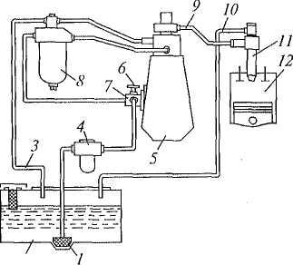

Рис. 2.51. Схема системы питания дизеля топливом:
1 — топливоприемник; 2 — бак; 3, 9, 10 — топливопроводы; 4,8 — фильтры; 5, 7— насосы; 6— рукоятка; 11 — форсунка; 12 — цилиндр
Рис. 2.52. Схема подачи топлива и цилиндр дизеля:
1 — эксцентрик; 2 — шестерня; 3 — рейка; 4, 14— пружины; 5— гильза; б— плунжер; 7— проточка; 8, 10 — отверстия; 9— паз; 11— кромка; 12 — клапан; 13 — топлипопровод; 15 — игла; 16— форсунка; 17— полость; 18 — сопло.
Муфта опережения впрыска топлива служит для автоматического изменения угла опережения впрыска топлива в зависимости от частоты вращения коленчатого вала. Муфта повышает экономичность дизеля при различных режимах работы и улучшает его пуск. Муфта устанавливается на переднем конце кулачкового вала топливного насоса высокого давления и с ее помощью насос приводится в действие.
На взаимное положение ведущих и ведомых частей муфты оказывают влияние грузы 2 (рис. 2.53), находящиеся в корпусе 1. Грузы установлены на осях 3 и поджимаются пружинами 4, которые упираются в проставки 5. При работе двигателя и увеличении частоты вращения коленчатого вала грузы под действием центробежных сил преодолевают сопротивление пружин и расходятся, поворачивая при этом кулачковый нал насоса высокого давления по ходу его вращения. В результате этого увеличивается угол а опережения впрыска топлива, и топливо поступает в цилиндры раньше. При уменьшении частоты вращения коленчатого вала двигателя грузы сходятся "под действием пружин и поворачивают кулачковый вал насоса в сторону, противоположную его вращению, что уменьшает угол опережения впрыска топлива. Всережимный регулятор служит для автоматического поддержания постоянной частоты вращения коленчатого вала соответственно положению педали подачи топлива при различной нагрузке двигателя.
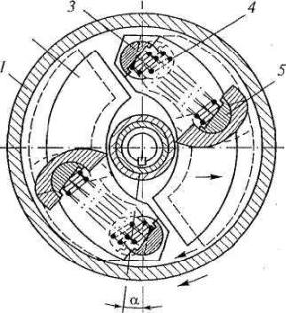
Регулятор также устанавливает минимальную частоту вращения коленчатого вала на холостом ходу и ограничивает максимальную частоту вращения. Регулятор приводится в действие от кулачкового вала топливного насоса высокого давления. Педаль 6 (рис. 2.54) подачи топлива соединена с рычагом 2 управления рейкой 1 насоса растянутую пружину 3, действующую на рычаг с усилием Рир. При работе двигателя на рычаг 2 через подпятник 7 передается сила Qvp от вращающихся грузов, шарнирно закрепленных на валу 9, который соединен с кулачковым валом насоса высокого давления.
Рис. 2.53. Муфта опережения впрыска топлива:
1 — корпус; 2 — груз; 3 — ось; 4 — пружина; 5 — проставка

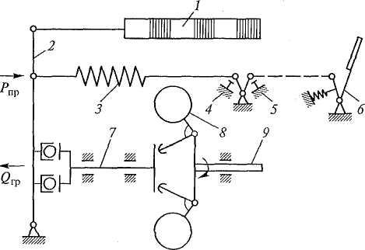
Рис. 2.54. Всережимный регуля- тор частоты вращения коленчатого вала:
1 — рейка; 2 — рычаг; 3 — пружина; 4, 5 — упоры; 6— педаль; 7 — подпятник; 8 — груз; 9 — вал высокого давления через
Если двигатель работает с частотой вращения коленчатого вала, соответствующей данному положению педали 6, то сила грузов 8 уравновешивается усилием пружины 3. При увеличении частоты вращения коленчатого вала грузы регулятора расходятся. Они преодолеют сопротивление пружины и переместят рейку 1. При этом подача топлива уменьшится и частота вращения не будет возрастать. При уменьшении частоты вращения коленчатого вала грузы будут сходиться, рейка 1усилием Р11Р пружины переместится в обратном направлении и подача топлива увеличится, а частота вращения коленчатого вала возрастет до значения, заданного положением педали 6. Минимальная частота при работе на холостом ходу и максимальная частота вращения коленчатого вала двигателя ограничиваются соответственно регулируемыми упорами 5 и 4.

Рис. 2.55. Схема работы топливоподкачивающих насосов:
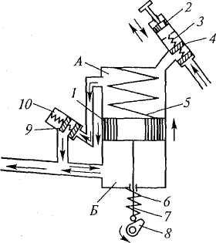
А, Б — полости; 1,2— поршни; 3, 5, 6, 10 — пружины; 4, 9 — клапаны; 7 — шток; 8 — эксцентрик

Топливоподкачивающий насос служит для создания требуемого давления топлива и подачи его в необходимом количестве к насосу высокого давления.
Насос — поршневого типа и приводится в действие от кулачкового вала насоса высокого давления. В корпусе насоса находится поршень 1 (рис. 2.55), который прижат к штоку 7пружиной 5. Шток через ролик опирается на эксцентрик 8кулачкового вала. В корпусе насоса имеются впускной 4 и нагнетательный 9 клапаны.
Когда под действием пружины 5 поршень перемещается к эксцентрику, топливо из полости Б вытесняется в фильтр тонкой очистки и насос высокого давления. Одновременно увеличивающаяся полость Л заполняется топливом, которое поступает из топливного бака через фильтр грубой очистки и впускной клапан 4. При движении поршня в противоположном направлении под действием эксцентрика 8топливо из полости А через нагнетательный клапан 9 поступает в полость Б.
При неработающем двигателе топливо в насос высокого давления подкачивают поршнем 2 ручного насоса при помощи рукоятки.
Форсунки служат для впрыскивания под определенным давлением и распыления топлива в цилиндрах двигателя.
Форсунки устанавливают и закрепляют в головке цилиндров.
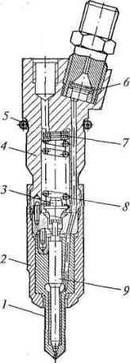
Корпус 4 (рис. 2.56) и распылитель 1форсунки соединены гайкой 2. Внутри распылителя находится игла 9, закрывающая его сопловые отверстия. Па иглу через штангу 3 действует нажимная пружина 8, затяжку которой регулируют шайбами 7.
Топливо подастся к форсунке через сетчатый фильтр 6 и поступает в полость иглы 9, Под давлением топлива игла, преодолевая усилие пружины 8, перемещается вверх, открывает сопловые отверстия распылителя и через них топливо впрыскивается в цилиндр двигателя. При этом топливо, просочившееся между иглой и распылителем, отводится из форсунки по каналам в се корпусе.
Конструкция и работа системы питания дизеля воздухом. Система питания воздухом служит для забора окружающего воздуха, его очистки от пыли и распределения по цилиндрам двигателя.
Рис. 2.56. Форсунка:
1 — распылитель; 2 — гайка; 3 — штанга; 4 — корпус; 5— уплотнительное кольцо; б— фильтр; 7 — шайбы; 8 — пружина; 9 — игла

Рис. 2.57. Схема системы питания дизеля воздухом:
1 — воздушный фильтр; 2 — фильтрующий элемент; 3 — решетка; 4 — труба; 5 — колпак; 6 — эжектор; 7 — двигатель
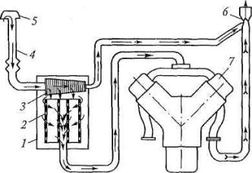
истема питания воздухом включает в себя воздушный фильтр и впускной трубопровод. Она может быть с турбонаддувом или без турбонаддува.
Воздух поступает через сетку колпака 5 (рис. 2.57) и трубу 4 воздухозаборника в воздушный фильтр 1. В фильтре воздух проходит через инерционную решетку 3 и резко изменяет направление движения. Сначала воздух освобождается от крупных частиц пыли, которые под действием инерции и вакуума выбрасываются через эжектор 6, установленный в выпускной трубе глушителя, в окружающий воздух. Более мелкие частицы пыли задерживаются в картонном фильтрующем элементе 2. Очищенный воздух по впускному трубопроводу подастся в цилиндры двигателя 7.
Воздушный фильтр (рис. 2.58) состоит из корпуса 3, крышки 1 и сменного фильтрующего элемента 2, состоящего из двух перфорированных стальных кожухов и гофрированного картона между ними. Патрубок 1предназначен для отсоса пыли из корпуса фильтра.
Рис. 2.58. Воздушный фильтр:
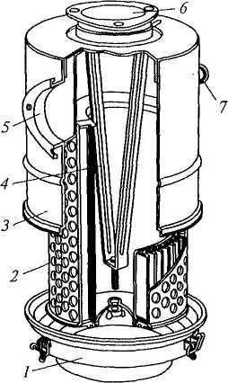
1 — крышка; 2— фильтрующий элемент; 3 — корпус; 4 — кронштейн; 5— 7 — патрубки
Воздух поступает в фильтр через патрубок 5, очищается в нем и выходит через патрубок 6.
Наддув представляет собой подачу воздуха в цилиндры двигателя при такте впуска под давлением, создаваемым компрессором. При наддуве увеличивается количество воздуха, поступающего в цилиндры двигателя, количество сжигаемого топлива и повышается на 20...40% мощность двигателя. В дизелях обычно применяется газотурбинный наддув (рис. 2.59) турбокомпрессором. При работе двигателя воздух в цилиндры 1 нагнетается под давлением центробежным компрессором 6, рабочее колесо которого приводится во вращение турбиной 5.
Рабочее колесо турбины, установленное на одном валу с рабочим колесом компрессора, приводится во вращение отработавшими газами до их поступления в глушитель. Для ограничения давления воздуха при наддуве предназначен перепускной клапан 4. При достижении требуемого давления (обычно 0,2 МПа) воздух давит на мембрану 2, клапан открывается и перепускает часть отработавших газов мимо турбины 5.
На V-образных дизелях для турбонаддува устанавливают от одного до двух турбокомпрессоров. При двух турбокомпрессорах каждый из них обслуживает свой ряд цилиндров двигателя.

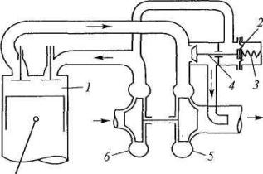
Рис. 2.59. Схема турбонадцу-ва дизеля воздухом:
1 — цилиндр; 2 — мембрана; 3 — пружина; 4 — клапан; 5 — турбина; 6 — компрессор

Система выпуска отработавших газов дизеля. Система выпуска служит для отвода газов из цилиндров двигателя и снижения шума выпуска. Одновременно система выпуска обеспечивает отсос пыли из воздушного фильтра.
Отработавшие газы из выпускных трубопроводов двигателя поступают в приемные трубы 2 и 3 глушителя (рис. 2.60) и далее через гибкий металлический рукав 6 в глушитель 7. Из глушителя газы через выпускную трубу 8 и эжектор 10 выбрасываются в окружающий воздух. Через патрубок 9 производится отсос пыли из воздушного фильтра в эжектор.
В системе выпуска отработавших газов устанавливается вспомогательный (моторный) тормоз-замедлитель

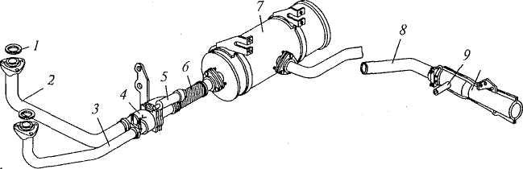

Рис. 2.60. Система выпуска отработавших газов дизеля:
1 — уплотнительное кольцо; 2, 3, 8 — трубы; 4 — моторный тормоз; 5 — пнев-моцилиндр; 6 — рукав; 7 — глушитель; 9 — патрубок; 10 — эжектор

Домашнее задание Родичев глава 8, пар. 1.2.3.4. подготовиться к контрольной работе по теме система охлаждения

Дата занятия: 11.12.2020 год
Лабораторная работа № 16
Задание 4. Смазочная система тракторных двигателей
Тема: Масляный радиатор. Клапаны смазочной системы. Сапун. Подвод масла к различным элементам двигателя.

Цель работы: Изучить устройство, принцип работы масляного радиатора, клапанов смазочной системы, сапуна.
Применяемое оборудование: натурные макеты поршневых двигателей, агрегаты системы охлаждения, подборка плакатов «Система смазки»
Ход работы: При выполнении работы необходимо изучить следующие вопросы и отразить их в отчете:
- Масляный радиатор: тип, назначение, конструкция, место установки, назначение предохранительного клапана; преимущества и недостатки различных схем включения радиатора в систему (от радиаторной секции насоса, от главной масляной магистрали).
- Система вентиляции картера: назначение, типы (открытая, закрытая); путь картерных газов при их удалении из картера; назначение и конструкция маслоуловителя
Содержание отчёта:
1. Раскрыть цель, последовательность и методику выполнения лабораторной работы, привести расчётные материалы.
2. Вычертить принципиальную схему масляного радиатора.
Контрольные вопросы:
1. Общее устройство и принцип действия масляного радиатора, клапанов смазочной системы, сапуна..

Дата занятия: 11.12.2020 год
ПРАВИЛА ДОРОЖНОГО ДВИЖЕНИЯ
Тема №4: «Порядок движения, остановка и стоянка самоходных машин.

Раздел: Обгон и встречный разъезд.
Вопросы: Обязанности тракториста перед началом обгона. Действия тракториста перед началом обгона. Места, где обгон запрещен.
Встречный разъезд на узких участках дорог. Опасные последствия несоблюдения правил обгона и встречного разъезда.
Задание: Ознакомиться с видеоматериалами по ссылкам в интернете:https://youtu.be/SfdunGiN1DQ
Раздел: Остановка и стоянка..
Вопросы: Порядок остановки и стоянки. Способы постановки самоходных машины на стоянку. Длительная стоянка вне населенных пунктов. Меры предосторожности при постановке трактора на стоянку. Места, где остановка и стоянка запрещена.
Опасные последствия несоблюдения правил остановки и стоянки.
Задание: Ознакомиться с видеоматериалами по ссылкам в интернете:
https://youtu.be/cRJ2dV8j2Tg

Дата занятия: 18.12.2020 год
ТЕОРЕТИЧЕСКОЕ ОБУЧЕНИЕ
ПРЕДМЕТ: «Устройство трактора»
Тема: Система питания двигателей.

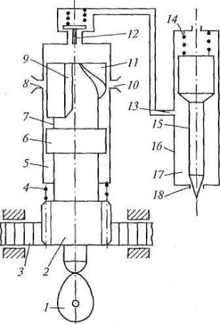
Содержание: Рядный четырехплунжерный топливный насос высокого давления – назначение устройство: Устройство корпуса, плунжеров со втулками, нагнетательных клапанов с седлами. Работа насосного элементаТНВД. Механизм привода плунжеров: кулачковый вал назначение, устройство, порядок работы, угол расположения кулачков. Толкатели с роликами назначение и устройство, пружины с опорными тарелками. Детали привода вала регулятора. Принцип действия регуляторов. Схема работы насоса. Механизм регулирования. Работа насосных секций, положение кулачков кулачкового вала и толкателей. Изменение подачи топлива. Активный ход плунжера. Механизм регулирования количества подаваемого топлива. Зубчатая рейка, зубчатый венец и гильза, назначение и устройство. Привод насоса: фланец с отверстиями. Топливный насос высокого давления служит для подачи через форсунки в цилиндры двигателя под большим давлением (20...50 МПа) требуемых порций топлива в определенные моменты времени. Насос состоит из одинаковых по конструкции секций, число которых равно числу цилиндров двигателя. Каждая секция насоса соединена топливопроводом 13 (рис. 2.52) с форсункой 16. Плунжер 6 и гильза 5 секций насоса изготовлены с высокой точностью и чистотой поверхности. Зазор между ними не превышает двух микрон. На плунжере имеются вертикальный паз 9, скошенная кромка 11и кольцевая проточка 7. Шестерня 2, закрепленная на плунжере, находится в зацеплении с зубчатой рейкой 3, перемещением которой поворачивается плунжер в гильзе. Пружина 4 прижимает плунжер к эксцентрику 1 кулачкового вала насоса, который приводится во вращение от коленчатого веша. В гильзе имеются впускное 8 и выпускное 10 отверстия, а в верхней ее части установлен нагнетательный клапан 12. Пружина 1^прижимает иглу 15 форсунки к соплу 18 и закрывает полость 17, которая заполнена топливом. При нижнем положении плунжера 6'отверстия 8 и 10 открыты и через них над плунжером циркулирует топливо. Нагнетательный клапан 12 в этом случае закрыт и в полости 77форсунки поддерживается избыточное давление топлива. При движении плунжера вверх при вращении кулачка перекрывается выпускное отверстие 10, а затем впускное отверстие 8: Под давлением топлива открывается клапан 12 и в полости 17 форсунки создается высокое давление. При этом игла 15форсунки преодолевает сопротивление пружины 14, поднимается вверх и через открывшееся сопло 18 топливо впрыскивается в цилиндр двигателя.
Впрыск топлива заканчивается, когда кромка 11 открывает выпускное отверстие 10. При этом давление топлива уменьшается, игла 15 опускается вниз и закрывает сопло 18. Одновременно закрывается клапан 12 и в полости 17форсунки топливо остается под избыточным давлением.
Поворотом плунжера 6 в гильзе 5 изменяют конец подачи топлива и его количество, впрыскиваемое за один ход плунжера. Подача топлива прекращается при совмещении вертикального паза 9 с выпускным отверстием 10, и двигатель останавливается. С топливным насосом высокого давления соединены муфта опережения впрыска топлива, всережимный регулятор частоты вращения коленчатого вала двигателя и топливоподкачивающий насос с насосом ручной подкачки топлива.
Домашнее задание Родичев глава 8, пар. 5. 6. 7 подготовиться к контрольной работе по теме смазочная система

Дата занятия: 18.12.2020 год
ТЕОРЕТИЧЕСКОЕ ОБУЧЕНИЕ
ПРЕДМЕТ: «Устройство трактора»
Тема: Система питания двигателей.

Содержание: Основные неисправности систем питания двигателей, их признаки и способы устранения. Марки топлива, применяемого для двигателей

Возможные отказы и неисправности системы питания дизелей и их причины
Уменьшение подачи топлива и снижение давления при впрыске — основные неисправности системы питания дизелей.
Топливопроводы низкого и высокого давления в процессе эксплуатации из-за вибрации автомобиля могут потерять герметичность. Потеря герметичности в трубопроводе низкого давления (от бака до топливоподкачивающего насоса) приводит к течи и подсосу воздуха через не плотности, что ведет к нарушению работы топливоподкачивающей аппаратуры, а в трубопроводе высокого давления (от топливоподкачивающего насоса до форсунок) — к подтеканию и перерасходу топлива.
Признаками неисправностей являются невозможность пуска или затрудненный пуск двигателя, падение мощности, дымление, стуки, неустойчивая работа двигателя, его «разнос», т. е. когда двигатель трудно остановить.
Причины уменьшения подачи топлива:
• снижение давления при впрыске;
• засорение топливопроводов, заборника в топливном баке или фильтрующих элементов топливных фильтров;
• замерзание воды или загустение топлива в топливопроводах;
• наличие воздуха в топливной системе;
• нарушение угла опережения впрыска топлива, неисправности топливных насосов низкого и высокого давления:
• попадание масла в турбонагнетатель;
• износ и разрегулировка плунжерных пар насоса высокого давления;
• потеря герметичности форсунок и снижение давления начала подъема иглы;
• износ выходных отверстий форсунок, их закоксовывание и засорение;
• засорение системы выпуска газов;
• неисправности привода рычага регулятора (при полном нажатии на педаль подачи топлива частота вращения коленчатого вала двигателя не увеличивается);
• избыток топлива, подаваемого в цилиндры (дым черного или серого цвета).
Причины неравномерной работы дизеля:
• ослабло крепление или лопнула трубка высокого давления;
• неудовлетворительно работают отдельные форсунки, нарушена равномерность подачи топлива секциями ТНВД;
• неисправен регулятор частоты вращения.
Причины работы дизеля «вразнос»:
• заедание рейки ТНВД;
• поломка пружины рычага ее привода;
• попадание лишнего количества масла в камеру сгорания из-за износа цилиндропоршневой группы.

Двигатели работают на жидком топливе, получаемом путем перегонки нефти на нефтеперерабатывающих заводах. Для работы дизелей используют дизельное топливо.
Дизельное топливо. При эксплуатации дизелей применяют дизельное топливо следующих марок (ГОСТ 305—82): Л* (летнее) при температуре окружающего воздуха 0°С и выше; 3** (зимнее) - до минус 20 °С (температура застывания топлива не выше минус 35 °С) и более морозостойкое топливо — до минус 30°С и ниже (температура застывания топлива не выше минус 45°С). К главным показателям его качества относят: чистоту, высокую теплоту сгорания, малую вязкость, низкую температуру самовоспламенения, высокое цетановое число (не ниже 45). Чем больше цетановое число, тем меньше период задержки самовоспламенения после момента начала впрыскивания его в цилиндр и тем мягче работает двигатель.
Заправлять трактор надо чистым топливом. Предварительно его отстаивают в цистерне не менее 2 сут.
Следует остерегаться попадания в топливный бак воды, что может привести к выходу из строя топливной аппаратуры.
Перед заправкой тщательно очищают горловину бака и крышку от пыли, прочищают отверстия в крышке и промывают сетчатый фильтр горловины.

Домашнее задание Родичев глава 8, пар. 8 подготовиться к контрольной работе по теме смазочная система

Дата занятия: 18.12.2020 год
ПРАВИЛА ДОРОЖНОГО ДВИЖЕНИЯ
Тема №5: «Регулирование дорожного движения»

Раздел: Средства регулирования дорожного движения
Вопросы: Значения сигналов светофора и действия трактористов в соответствии с этими сигналами.
Задание: Ознакомиться с видеоматериалами по ссылкам в интернете:
https://vk.com/video-139225891_456239511
Раздел: Реверсивные светофоры. Регулирование движения трамваев Вопросы: Регулирование движения трамваев, а также других маршрутных транспортных средств, движущихся по выделенной для них полосе.
Задание: Ознакомиться с видеоматериалами по ссылкам в интернете: https://ok.ru/video/89226545768
https://youtu.be/6_EgICcB2QU

Дата занятия: 25.12.2020 год
ТЕОРЕТИЧЕСКОЕ ОБУЧЕНИЕ
ПРЕДМЕТ: «Устройство трактора»
Тема: Пусковой двигатель.

Содержание: Схема пускового устройства. Назначение. Устройство. Детали. КШМ, система питания, система охлаждения, смазочная система, система зажигания. Схема и принцип работы пускового двигателя.
Редуктор пускового двигателя. Назначение и устройство основных деталей: сцепление, муфта свободного хода, выжимной мех-м
Схема работы редуктора, муфты сцепления, обгонной муфты, автомата выключения. Устройство автомата выключения.
Пусковой двигатель одноцилиндровый карбюраторный двухтактный.
Кривошипно-шатунный механизм. Основанием пускового двигателя служит чугунный картер 12 (рис. 58), состоящий из двух половин с разъемом в вертикальной плоскости.Сверху к картеру прикреплен цилиндр 6, отлитый вместе с газовыми каналами и водяной рубашкой. Внутри цилиндра расположены три пары окон: впускные, продувочные и выпускные. Впускные окна соединены через канал с карбюратором 7. Продувочные окна сообщаются двумя каналами с кривошипной камерой, а выпускные - с выпускной трубой 1. Цилиндр закрыт сверху головкой 5, которая отлита вместе с водяной рубашкой.
Водяные рубашки головки и цилиндра сообщаются по плоскости разъема, где установлена металлоасбестовая прокладка. На головке находятся краник 4 для заливки в цилиндр бензина, патрубок 2 для отвода воды и искровая свеча 3 зажигания.
Поршень 18, отлитый из алюминиевого сплава, имеет две канавки для компрессионных колец. Последние фиксируют штифтами, ввернутыми в поршень. Чтобы правильно установить поршень относительно окон во время сборки двигателя, стрелка на днище поршня должна быть обращена к выпускным окнам. Поршень соединен с шатуном 15 пустотелым пальцем. Шатун собран вместе с коленчатым валом и роликовым подшипником на заводе.
Коленчатый вал 77разъемный. Его щеки изготовлены заодно с противовесами и напрессованы на переднюю и заднюю полуоси, которые служат коренными шейками коленчатого вала. Коренные шейки вала вращаются на роликовых подшипниках, установленных в картере. Места выхода вала уплотнены самоподжимными сальниками, предотвращающими утечку горючей смеси при ее сжатии в картере. На переднем конце коленчатого вала шпонкой закреплена ведущая шестерня 14, а на задний конец вала насажен маховик 16 с зубчатым венцом. На стенке цилиндра пускового вала установлены карбюратор 7 с воздухоочистителем, регулятор 10 и магнето 11.
От шестерни 14 коленчатого вала через промежуточную шестерню приводятся во вращение шестерни приводов магнето, регулятора и редуктора. Первые три шестерни при сборке устанавливают по меткам.

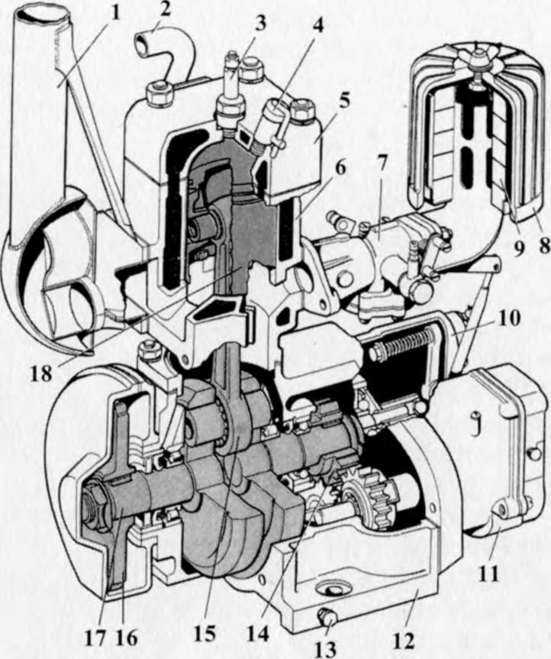

Рис. 58. Пусковой двигатель П-10УД дизелей Д-243Л и А-41:
1 — выпускная труба; 2 — водоотводящий патрубок; 3 — искровая свеча зажигания; 4 - краник для продувки цилиндра и заливки топлива; 5 - головка цилиндра; 6 - цилиндр;
7 - карбюратор; 8 — колпак воздухоочистителя; 9 — фильтрующий элемент (пенополиуретан); 10 — регулятор; 11 — магнето; 12 — картер;
13 - пробка для удаления конденсата; 14 — шестерня коленчатого вала; 15 - шатун; 16 - маховик; 17 — коленчатый вал; 18 — поршень

Система охлаждения. У пускового двигателя система охлаждения общая с основным двигателем. Пусковой двигатель может работать под нагрузкой без перегрева не более 15 мин.
Смазочная система. В пусковом двигателе нет поддона картера, так как в кривошипной камере совершается рабочий цикл. Поэтому кривошипно-шатунный механизм смазывается маслом, которое добавляют к топливу (на 15 частей бензина 1 часть моторного масла). При образовании горючей смеси бензин испаряется и капельки масла оказываются во взвешенном состоянии. Масло оседает на деталях и смазывает их.
Конденсат масла и топлива периодически сливают из кривошипной камеры через отверстия с конической резьбовой пробкой 13.
Распределительные шестерни пускового двигателя смазывают моторным маслом, заливая его в редуктор через отверстия в верхней части картера.
Система питания. В систему питания входят топливный бак с фильтром-отстойником, карбюратор с воздухоочистителем и регулятор.
Процесс приготовления горючей смеси вне цилиндра двигателя называют карбюрацией, а прибор, в котором происходит этот процесс, — карбюратором. Этот процесс основан на принципе пульверизации, который состоит в том, что жидкость под действием разрежения вытекает из распылителя (трубки) и разбрызгивается (распыляется) воздухом на мельчайшие частицы.
Беспоплавковый карбюратор включает в себя: корпус 1 (рис. 59, а), крышку 11, диафрагму 12, установленную между ними, жиклер-распылитель 4, дроссельную 2 и воздушную 8 заслонки.
С помощью диафрагмы регулируется поступление топлива в карбюратор и поддерживается определенный уровень топлива в распылителе.
Полость над диафрагмой служит камерой для топлива. Камера Б под диафрагмой постоянно сообщается с атмосферой через отверстие. Из бака топливо поступает через штуцер 3, сетчатый фильтр и седло 16 клапана в полость над диафрагмой. Поступление топлива регулируется клапаном 15 (рис. 59, б), который находится на правом конце качающегося рычага и прижат к седлу пружиной 18• Левый конец рычага опирается на диафрагму в центре.
Для предпускового обогащения горючей смеси диафрагму можно прогнуть принудительно, нажавна кнопку 13 утолителя, который размещен в нижней части карбюратора. При этом верх и топливный клапан 75 откроется. Топливо диафрагма прогнется вверх и топливный клапан 75 откроется. Топливо
диафрагмапрогнется 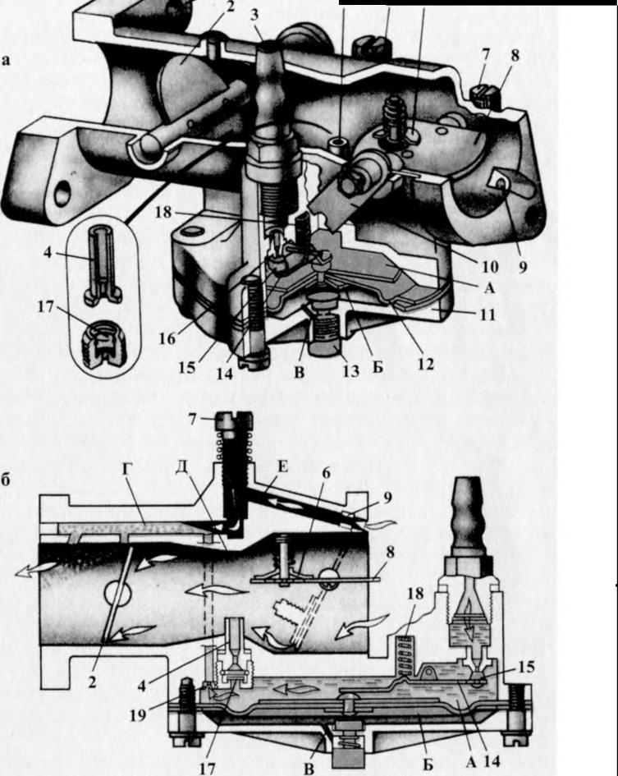

Рис. 59. Беспоплавковый карбюратор:
а - устройство; б — схема работы; 1 — корпус; 2 и 8 — дроссельная и воздушная заслонки; 3 - штуцер, подводящий топливо из топливного бачка; 4 - жиклер- распылитель; 5 - регулировочный винт количества смеси на холостом ходу;
6 - клапан воздушной заслонки; 7 - регулировочный винт качества смеси на холостом ходу; 9 - воздушный жиклер системы холостого хода; 10 - рычаг воздушной заслонки; 11 — крышка; 12 - диафрагма; 13 — кнопка утолителя;
14 - рычажок топливного клапана; 15 и 17- топливный и обратный клапаны; 16 — седло топливного клапана; 18 - пружина; 19 - топливный жиклер холостого хода; Л, Б и Д — соответственно топливная, воздушная и смесительная камеры; В - отверстие; Г и Е- каналы
нит полость над диафрагмой и будет вытекать в смесительную камеру через жиклер-распылитель.
Однорежимный регулятор частоты вращения пускового двигателя шариковый, центробежного типа, предназначен для поддержания номинальной частоты вращения коленчатого вала. Его основные детали - корпус, вал с ведущим диском, пружина и шариковые грузики (шарики).
Корпус 6 (рис. 60) через промежуточную плиту, прикреплен к картеру двигателя. Вал 9 вращается вместе с ведущим диском 10. В его прорезях помещены шарики, зажатые между упорной шайбой 12 и конусной тарелкой подвижного диска 8. Последний прижимается к шарикам пружиной 3 через двуплечий рычаг 5. На оси 7жестко закреплен наружный рычаг 2 регулятора, который соединен с тягой 1.
Когда двигатель не работает, пружина перемещает подвижной диск в крайнее левое положение, а тягу 1 управления дроссельной заслонкой - в крайнее правое. Дроссельная заслонка открыта полностью. Во время работы двигателя шарики расходятся в радиальном направлении под действием центробежной силы и, преодолевая силу пружины, перемещают подвижной диск вправо, а тягу влево, прикрывая дроссельную заслонку.

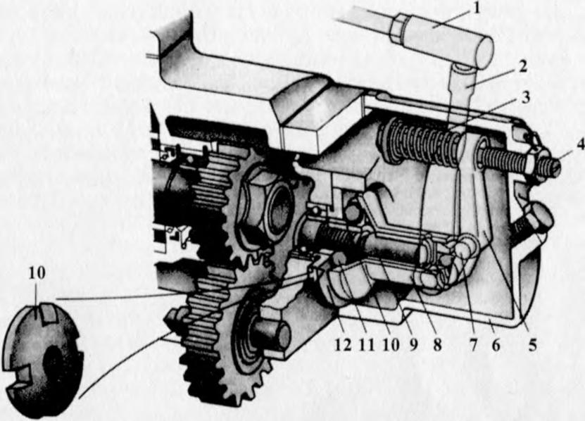
Рис. 60. Однорежимный регулятор:
1 - тяга управления дроссельной заслонкой; и 5 - наружный и двуплечий рычаги; 3 - пружина; 4 - регулировочный винт; 6 - корпус; 7 — ось; подвижной и ведущий диски; 9 - вал; 11 - шарик;

При установившейся нагрузке сила пружины уравновешивается центробежной силой шариков. Если нагрузка двигателя увеличивается, то частота вращения регулятора начинает снижаться. В этом случае центробежная сила шариков ослабевает и пружина через двуплечий рычаг перемещает тягу 1 вправо, открывая дроссельную заслонку. Вследствие этого частота вращения коленчатого вала возрастает до прежнего значения. С уменьшением нагрузки она временно увеличивается. Тогда возрастает центробежная сила шариков, которая, преодолевая силу пружины, переместит тягу 1 влево и прикроет дроссельную заслонку. Поэтому частота вращения коленчатого вала уменьшается до номинальной.Редуктор смонтирован в корпусе, на котором установлен пусковой двигатель. Корпус редуктора прикреплен к картеру маховика дизеля. Вал 12 (рис. 61) редуктора вращается на двух шариковых подшипниках. На переднем конце вала находится сцепление, а на заднем - автомат выключения.
Сцепление. Оно многодисковое, непостоянно замкнутое, мокрое, служит для плавного соединения коленчатых валов пускового и основного двигателей. На валу редуктора свободно помещена шестерня 10, в которую запрессована бронзовая втулка. К шестерне прикреплен ведущий барабан 9 сцепления, изготовленный из листовой стали, с четырьмя пазами. Внутри барабана находятся стальные ведущие и ведомые диски. Ведущие диски 7 выступами размещены в пазах ведущего барабана. Ведомые диски 6, чередующиеся попеременно с ведущими, входят выступами в пазы ведомого барабана 5 и вращаются вместе с ним. При сжатых дисках вращение от коленчатого вала пускового двигателя передается валу редуктора через муфту свободного хода.
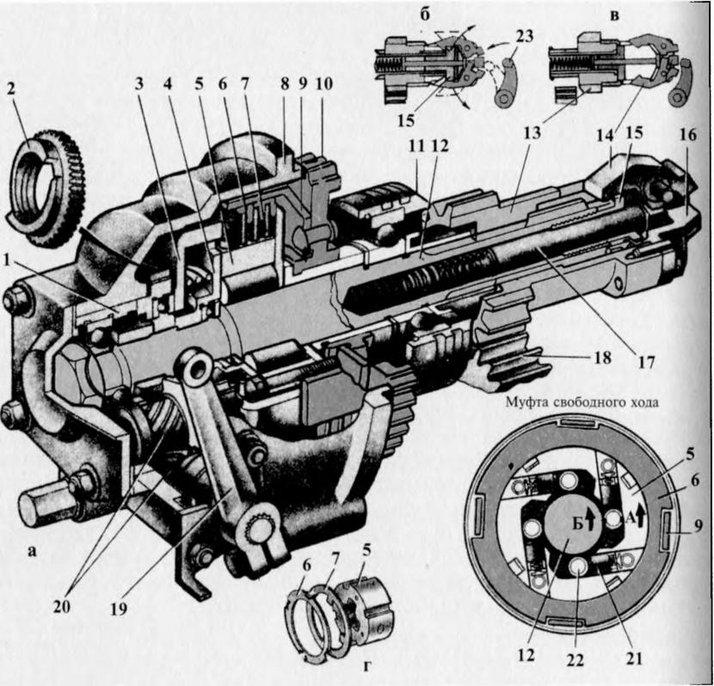
Рис. 61. Редуктор дизеля СМД-62:
а - устройство; б ив — схема работы автомата выключения; г — детали сцепления; 7 и 2- неподвижный и подвижный упоры; 3, 6 и 7 - соответственно нажимной, ведомый и ведущий диски; 4 - ступица; 5 и 9 - ведомый и ведущий барабаны; 8 - корпус; 10 - шестерня, 11 - втулка подшипника с резиновыми уплотнительными кольцами; 12 — вал; 13 — пусковая шестерня; 14 - зацеп-грузик; 15 - втулка толкателя; 16— держатель; 17- толкатель;
18 - венец маховика; 19 - рычаг; 20 - винтовые передаточные шестерни;
21 — плунжер; 22 — ролик; 23 - рычаг
Сцепление включают поворотом рычага 19 влево. Для этого соединенную с ним через тяги рукоятку управления сцеплением (расположена в кабине трактора) отводят вниз. Тогда подвижный упор 2 поворачивается посредством зубчатой передачи, скользит своими выступами по скошенным выступам неподвижного упора 1 и перемещается вправо вместе с упорным подшипником и нажимным диском 3. Последний сжимает набор дисков, и вращение ведущих дисков передается на вал 12 редуктора. Сцепление выключают, передвигая рукоятку управления вверх. Подвижный упор возвращается в исходное положение, а центральная пружина перемещает нажимной диск влево, и сжатие дисков прекращается. В этом случае вращение от коленчатого вала пускового двигателя на вал редуктора не передается.
Муфта свободного хода. Муфта предохраняет пусковой двигатель от поломок при чрезмерно большой частоте вращения вала 12 после пуска дизеля. Она расположена внутри ведомого барабана 5. Там же размещены ролики 22, через которые барабан опирается на вал. К торцам барабана прикреплена ступица 4, которая удерживает от выпадения ролики, установленные в фасонные пазы барабана 5. Плунжеры 21 под действием пружин направляют ролики в узкую часть пазов.
Ведомый барабан при передаче вращения от ведущего барабана 9 увлекает за собой ролики, которые вначале катятся по неподвижному валу редуктора, а затем в результате возникающей силы трения заклинивают вал 12 редуктора. В таком состоянии ведомый барабан вращается с валом как одно целое.
После пуска дизеля частота вращения вала редуктора возрастает. Угловая скорость точки Б будет больше угловой скорости точки А, поэтому вал редуктора в результате действия силы трения выведет ролики из заклиненного состояния, вытеснив их в расширенную часть профилированных пазов. Таким образом муфта свободного хода разобщит редуктор и пусковой двигатель. В расклиненном состоянии муфта свободного хода работает недолго, так как при дальнейшем повышении частоты вращения в действие вступает автомат выключения.
Автомат выключения. После пуска основного двигателя он автоматически отключает пусковой двигатель от работающего дизеля. Автомат выключения состоит из держателя 16 грузиков, соединенного с пусковой шестерней 13, зацепов-грузиков 14, толкателя 17 с двумя пружинами и рычага 23 включения с рукояткой. Пусковую шестерню вводят в зацепление с венцом 18 маховика рычагом 23. Во включенном положении она удерживается грузиками, которые зацепами заходят за выступы втулки. Толкатель прижимается пружинами к внутренним плечам грузиков и сводит их наружные плечи с зацепами.
После пуска дизеля частота вращения коленчатого вала возрастает. Вращение от него передается обратно валу редуктора, и муфта свободного хода разъединяет редуктор и пусковой двигатель. При минимально устойчивой частоте коленчатого вала дизеля зацепы* грузики 14 под действием центробежной силы расходятся, выходят из зацепления. Под действием пружин толкатель 17отводит пусковую шестерню 13 назад, выводя ее из соединения с венцом маховика.

Домашнее задание Родичев глава 9, пар. 2,3.

Дата занятия: 25.12.2020 год
ПРАВИЛА ДОРОЖНОГО ДВИЖЕНИЯ
Тема №5: «Регулирование дорожного движения.».

Раздел: Значение сигналов регулировщика для трамваев, пешеходов и безрельсовых транспортных средств
Вопросы: Порядок остановки при сигналах светофора или регулировщика, запрещающих движение
Задание: Ознакомиться с видеоматериалами по ссылкам в интернете:
https://youtu.be/ufxqhCVZTv0
Вопросы: Действие тракториста и пешеходов в случаях, когда указания регулировщика противоречат сигналам светофора, дорожным знакам и разметке.
Действия водителей и пешеходов в случаях, когда указания регулировщика противоречат сигналам светофора, дорожным знакам и разметке
Водители и пешеходы должны выполнять требования сигналов и распоряжения регулировщика, даже если они противоречат сигналам светофора, требованиям дорожных знаков или разметки.
В случае если значения сигналов светофора противоречат требованиям дорожных знаков приоритета, водители должны руководствоваться сигналами светофора.
В зависимости от складывающейся на дороге ситуации, особенно в зоне сильно загруженных движением перекрестков или возникшего ДТП, регулировщик может остановить движение независимо от того, что по данному направлению включен зеленый сигнал светофора. Он может также временно организовать объезд автомобилей по левой стороне с пересечением сплошной линии разметки, если основная полоса занята, например, вышедшим из строя троллейбусом и т. п. Если занят пешеходный переход, регулировщик может временно разрешить переход поблизости от размеченного перехода.
Регулировщик может дать указание водителю остановиться, например, в зоне действия знака 3.27 (остановка запрещена), на перекрестке и т. п.
В любых ситуациях движения, включая и железнодорожные переезды, сигналы и распоряжения регулировщика превалируют над требованиями Правил, сигналами светофора, требованиями любых других знаков дорожной разметки.

Дата занятия: 12.02.2021 год
ТЕОРЕТИЧЕСКОЕ ОБУЧЕНИЕ
ПРЕДМЕТ: «Устройство трактора»
Тема: Шасси тракторов.
Раздел: Промежуточные соединения и карданные передачи.

Промежуточные соединения

Предназначены для передачи вращательного движения от одного вала к другому, оси которых совпадают. Однако несоосность валов может возникнуть при неточностях изготовления, погрешностях сборки, деформации рам и корпусов, а также изменении взаимного расположения сборочных единиц в процессе эксплуатации.
Соединяя валы не жестко, а специальными шарнирами, уменьшают вредные нагрузки на детали, возникающие от несоосности валов, и этим повышают их долговечность.
В гусеничных тракторах коробка передач и задний мост обычно расположены в одном корпусе или их корпуса жестко соединены один с другим, а двигатель же с муфтой сцепления установлен на раме отдельно. Поэтому необходимо промежуточное соединение между валами муфты сцепления и коробки передач, так как их несоосность может возникнуть от перекоса при установке двигателя с муфтой сцепления на раму.
В полурамных колесных трактоpax корпуса муфты сцепления, коробки передач и заднего моста жестко соединены между собой и образуют остов. Возможная несоосность валов муфты сцепления и коробки передач здесь значительно меньше.
Поэтому требования к промежуточным соединениям, а соответственно и конструкция последних различные. Длина этих соединений постоянна.
По числу шарниров промежуточные соединения делят на Одинарные и Двойные, т. е. с одним или двумя шарнирами.
По конструкции шарниров соединения могут быть Жесткие, Мягкие (упругие) и Комбинированные. Жесткие шарниры состоят только из металлических деталей, а мягкие имеют упругие неметаллические элементы.
Одинарное упругое промежуточное соединение с резиновыми элементами, работающими на сжатие, применяют на тракторах ЮМЗ-6Л и ЮМЗ-6М для соединения вала муфты сцепления с первичным валом коробки передач. Передняя вилка этого соединения выполнена как единое целое с валом 1 (рис. 1) муфты сцепления, а задняя — аналогично с первичным валом 2 коробки передач. Вилки расположены крестообразно. В четыре свободных промежутка между ними (по окружности) вложены резиновые элементы 3, удерживаемые от выпадения прижимами 4 с болтами 5.
Двойное упругое промежуточное соединение устанавливают на тракторах ДТ-75МВ и ДТ-175С. Основная часть такого соединения — две головки, каждая из которых представляет собой два соединенных заклепками и сваркой штампованных диска 2 (рис. 2), в цилиндрические гнезда которых предварительно вставлены металлические втулки 4 с упругими элементами 1. Упругие элементы изготовлены из резины и для большей прочности снаружи покрыты несколькими слоями прорезиненной ткани, а внутрь их завулканизиро-ваны цилиндрические каркасы из металлической сетки. Металлические втулки 4 выступающими наружу поясками вставляют в отверстия вилок 3, 6 и крепят к ним болтами 5 с корончатыми гайками и шплинтами. Головки соединяют между собой с помощью вилок, одна из которых (3) имеет наружные, а другая (6) — внутренние шлицы. Переднюю наружную вилку соединяют с валом муфты сцепления, а заднюю наружную (6) устанавливают на шлицевой конец ведущего вала ходоуменьшителя или реверс-редуктора (в тракторах ДТ-75МБ), первичного вала коробки передач (ДТ-75МВ), вала насосного колеса гидротрансформатора (ДТ-175С).
Небольшие несоосность и перекос валов компенсируют установленные упругие резиновые элементы и крестообразно расположенные вилки.
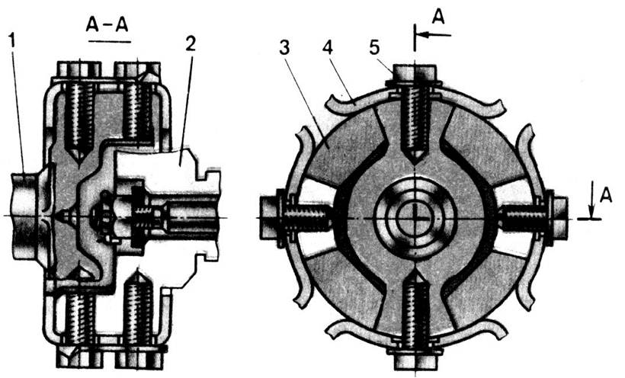
Одинарное упругое промежуточное соединение
Рис. 1 — Одинарное упругое промежуточное соединение:
1 — вал муфты сцепления; 2 — первичный вал коробки передач; 3 — резиновый элемент; 4 — прижим; 5 — болт.
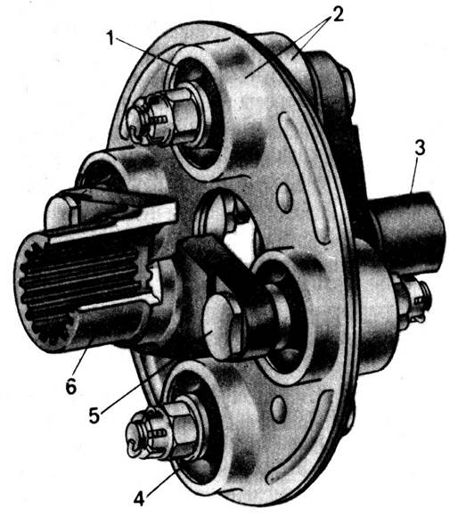
Головка двойного упругого промежуточного соединения
Рис. 2 — Головка двойного упругого промежуточного соединения:
1 — упругий элемент; 2 – диски; 3 – внутренняя вилка; 4 – втулка; 5 – болт; 6 — наружная задняя вилка
Одинарное жесткое промежуточное соединение представляет собой соединение двух шлицевых валов с помощью втулки, имеющей внутренние шлицы, или непосредственно между собой. В последнем случае один вал имеет наружные, а другой — внутренние шлицы. Такие соединения применяют на тракторах Т-150, Т-150К, МТЗ-100, МТЗ-102.
Комбинированное промежуточное соединение двигателя с трансмиссией применено на тракторе К-701.
Карданная передача
Карданная передача служит для передачи крутящего момента от ведомого вала коробки передач или раздаточной коробки к ведущему валу главной передачи. Ее применение связано с тем, что изменяется взаимное положение осей валов трансмиссии, и они не лежат на одной прямой.
Коробка передач 1 (рис. 3, а), или раздаточная коробка на автомобиле, установлена выше ведущего моста 7, в результате чего ось карданного вала 5, передающего крутящий момент, расположена под некоторым углом а к горизонтали. Коробка передач соединена с рамой неподвижно, а ведущий мост подвешен к ней при помощи рессор. Когда при прогибе рессор изменяется положение моста относительно рамы, изменяется и угол наклона карданного вала 5.
Карданная передача состоит из трех основных элементов: карданных шарниров 2, карданных валов 3 и 5 и промежуточной опоры 4. Одним из условий равномерного вращения вала 6 главной передачи ведущего моста 7 является равенство углов и ось между осью вала 5 и осями валов 3 и 6, что обеспечивается конструкцией передачи.
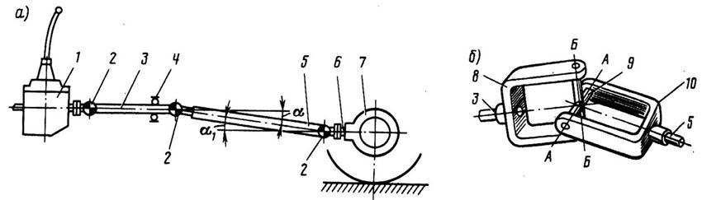
Схема карданной передачи (а) с шарнирами (б) неравных угловых скоростей
Рис. 3 — Схема карданной передачи (а) с шарнирами (б) неравных угловых скоростей
Карданные шарниры неравных угловых скоростей. Простейший карданный шарнир состоит из двух вилок 8 и 10 (рис. 3, б) укрепленных на валах 3 и 5, и крестовины 9 с шипами, входящими в отверстия вилок и соединяющими шарнирно валы. Вилка 10, поворачиваясь относительно оси А—А, может одновременно с крестовиной поворачиваться относительно оси Б—Б, обеспечивая передачу вращения от одного вала к другому при изменении угла между осями валов. Такой карданный шарнир называется Жестким шарниром неравных угловых скоростей. В нем при равномерном вращении ведущей вилки 8 ведомая вилка 10 вращается неравномерно: в течение одного оборота она дважды обгоняет ведущую вилку и дважды отстает от нее. В результате этого возникают дополнительные нагрузки, вызывающие изнашивание деталей шарнирного соединения и узлов трансмиссии.
Для устранения неравномерного вращения применяют два одинаковых карданных шарнира, причем их вилки, расположенные на противоположных концах карданного вала, должны лежать в одной плоскости. Тогда неравномерность, вызываемая одним карданным шарниром, компенсируется неравномерностью другого. Однако и при двух карданных шарнирах угол между осями валов не должен превышать —23°.
При движении автомобиля в результате прогиба рессор расстояние между коробкой передач и задним мостом изменяется, поэтому на валу одну из вилок карданного шарнира устанавливают на шлицах, чтобы длина карданного вала также могла изменяться.
В карданных передачах легковых автомобилей наряду с жесткими шарнирами неравных угловых скоростей применяют и Мягкие карданные шарниры, имеющие упругий элемент в виде муфты из эластичного материала, упругая деформация которого позволяет не только передавать крутящий момент между валами, пересекающимися под углом 2—5°, но и защищает трансмиссию от жестких ударов. Примером такой передачи может служить карданная передача автомобилей ВАЗ-2105, -2107 и др. Она состоит из переднего и заднего карданных валов, промежуточной опоры и трех шарниров, из которых передний представляет собой упругий элемент, соединяющий ведомый вал коробки передач с передним валом карданной передачи.
Карданные шарниры равных угловых скоростей. Условия работы карданных передач определяются в первую очередь углами наклона осей их валов (см. рис. 3, а): чем больше эти углы, тем в более тяжелых условиях работает передача. В особо тяжелых условиях работает карданная передача ведущих управляемых колес переднеприводных автомобилей, у которых угол наклона осей валов, изменяясь по величине и направлению (при повороте автомобиля), может достигать 35-40°. В таких передачах применяют шарниры равных угловых скоростей (шариковые или кулачковые), обеспечивающие передачу крутящего момента, равномерное вращение ведомого вала и поворот управляемых колес.
Широкое распространение получили карданные шариковые шарниры (рис. 4, а) с делительными канавками. Они состоят из двух вилок 1 и 4, пяти шариков 9 и штифта 7. Вилки 1 и 4 изготовлены заодно целое со шлицевыми валами 5. При помощи торцовых сферических углублений и центрального шарика 8 вилки центрируются между собой. Положение шарика 8 фиксируется штифтом 7, удерживаемым от осевых смещений шпилькой 6. В делительные канавки 2 и 3 вилок закладываются четыре рабочих шарика 9, которые удерживаются от выкатывания из делительных канавок центральным шариком 8.
При вращении ведущего вала крутящий момент от оддой вилки к другой передается через рабочие шарики. Делительные канавки имеют такую форму, которая независимо от угловых перемещений вилок обеспечивает расположение шариков в плоскости, делящей пополам угол между осями вилок, в результате чего оба вала вращаются с равными угловыми скоростями.
Наряду с шариковыми шарнирами часто применяют и кулачковые шарниры (рис. 4, б) равных угловых скоростей. Они состоят из двух вилок 10 и 14, двух кулаков 11 и 13 и диска 12. Диск заходит в пазы кулаков и передает вращение от ведущей вилки к ведомой. В вертикальной плоскости вилки поворачиваются вокруг кулаков, а в горизонтальной — вместе с кулаками вокруг диска. Кулачковый карданный шарнир работает подобно двум сочлененным жестким карданным шарнирам, из которых первый создает неравномерность вращения, а второй устраняет эту неравномерность. Этим и достигается вращение ведущего и ведомого валов с равными угловыми скоростями.
Из-за простоты конструкции и сравнительно высокой работоспособности шариковые и кулачковые карданные шарниры нашли широкое применение в приводах к ведущим управляемым колесам многих автомобилей (ЗИЛ-131, ГАЗ-66-11, КамАЗ-4310, ВАЗ-2108 «Спутник»).
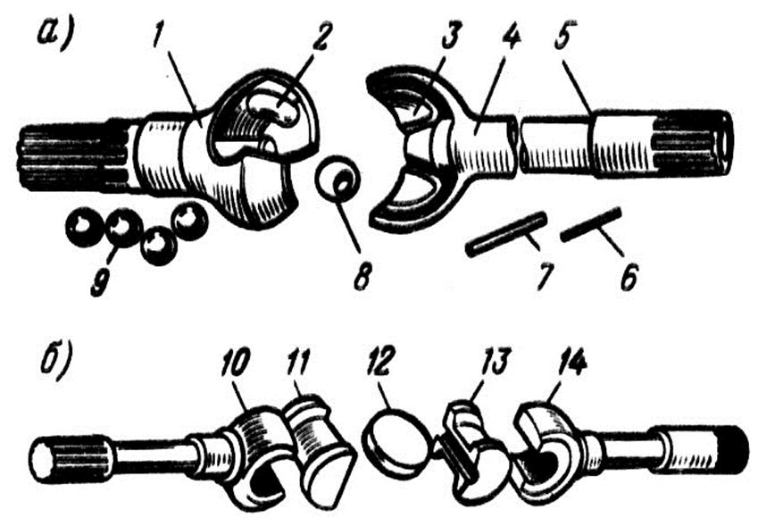
Карданные шарниры равных угловых скоростей: а - шариковый; б - кулачковый
Рис. 4 — Карданные шарниры равных угловых скоростей: а — шариковый; б — кулачковый
Устройство карданных передач. На современных автомобилях привод к ведущим мостам осуществляется карданными передачами с шарнирами неравных угловых скоростей. Устройство карданных передач автомобилей различных марок практически одинаково, отличие заключается главным образом в размерах и форме отдельных деталей.
Типичным примером конструкции карданной передачи является карданная передача автомобиля ЗИЛ-130 (рис. 5, а). Она состоит из промежуточного 12 и основного 21 валов, соединенных с помощью шлицев 13, промежуточной опоры 18 и трех жестких карданных шарниров /—/// неравных угловых скоростей.
Все три карданных шарнира имеют одинаковую конструкцию, которая позволяет им работать с максимальным рабочим углом между осями валов, равным 19°. Карданный шарнир состоит из двух вилок 22 и 23, крестовины 26, четырех стаканов 34 с установленными в них подшипниками, деталей крепления и уплотнений подшипников.
Крестовина имеет четыре шипа, в центре которых просверлены несквозные смазочные каналы. На каждый шип надет игольчатый подшипник. Иглы 25 подшипника расположены в стакане 34 и внутренней обоймы не имеют. Стакан устанавливается в вилке шарнира и удерживается крышкой 27, которая крепится болтами, стопорящимися усиками пластины 24. При сборке карданных шарниров в каждое глухое отверстие шипа закладывается консистентный смазочный материал, который в процессе эксплуатации не добавляется. Для удержания смазочного материала подшипники снабжены сальниками 35: один из них (радиальный) установлен в стакане подшипника, а другой (торцовый) на шипе крестовины. В крестовинах, выпускавшихся ранее, имелись масленки для смазывания подшипников крестовин.
Промежуточный 12 и основной 21 карданные валы представляют собой тонкостенные трубы, на концах которых установлены вилки 11 карданных шарниров.
К промежуточному карданному валу 12 приварена передняя вилка 11, связанная крестовиной с фланцем-вилкой 10, при помощи которой карданный вал крепится к ведущему валу коробки передач.
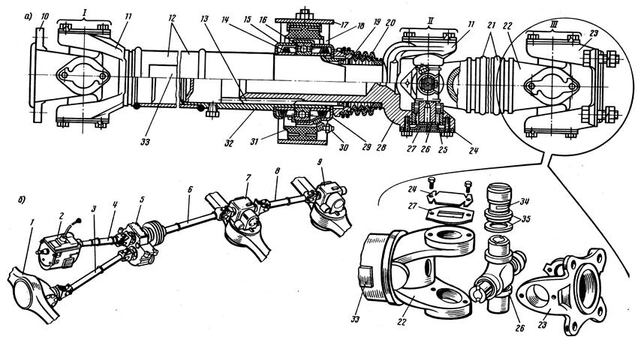
Карданные передачи автомобилей
Рис. 5 – Карданные передачи автомобилей:
А – устройство карданной передачи автомобиля ЗИЛ-130; б – схема расположения валов карданной передачи полноприводного автомобиля
Задний конец промежуточного вала соединен со скользящей вилкой 28, шлицевой наконечник которой вместе со шлицевой втулкой 32 образует подвижное шлицевое соединение, компенсирующее изменение длины карданного вала в результате перемещения заднего моста. Шлицевое соединение имеет полость для смазочного материала, уплотненную сальником 19 и защищенную от попадания грязи прорезиненным кожухом 20.
К основному карданному валу 21 с обеих сторон приварены вилки, связанные через крестовины и игольчатые подшипники с промежуточным карданным валом и ведущим валом заднего моста. При помощи скользящей вилки 28 основной вал соединен с промежуточным карданным валом 12, а при помощи фланца вилки 23— с фланцем вала ведущей шестерни главной передачи заднего моста.
Карданные валы динамически сбалансированы, что повышает равномерность вращения (без биения) и снижает вибрацию валов. Дисбаланс промежуточного вала устраняют приваркой к его трубе пластин 33, а основного вала — привертыванием балансировочных пластин под крышки подшипников карданных шарниров.
Промежуточная опора 18 при помощи кронштейна 17 крепится болтами к поперечине рамы автомобиля.
Она расположена на заднем конце промежуточного карданного вала и является неразборной конструкцией, обеспечивающей поглощение вибрации, возникающей при работе карданной передачи. Шарикоподшипник 16 промежуточной опоры расположен в резиновой подушке 31, закрепленной стопорными скобами и имеющей специальные прорези, повышающие ее эластичность. В крышке 15 шарикоподшипника установлены войлочные сальники 14 с отражателями 29, предохраняющими их от загрязнения, а также пресс-масленка 30 для смазывания подшипника. Карданные передачи полноприводных трехосных автомобилей (ЗИЛ-131, Урал-4320 и др.) состоят из четырех карданных валов (рис. 5, б): основного 4, расположенного между коробкой передач 2 и раздаточной коробкой 5, карданного вала 6 привода среднего моста 7, карданного вала 8 привода заднего моста 9 и карданного вала 3 привода переднего моста 1. Устройство всех карданных валов и шарниров этих автомобилей одинаково и аналогично описанным выше, за исключением того, что конструктивно карданный вал 6 среднего моста имеет несколько большие размеры.

Основные неисправности
Основные причины неисправности карданной передачи:
- 1. Повышенный износ подшипников или крестовин карданов.
- 2. Износ шлицевых соединений.
- 3. Погнутость карданных валов (вмятины либо трещины на трубах).
- 4. Ослабление креплений промежуточной опоры и фланцев вилок карданов.
- 5. Течь смазки вследствие износа сальников.
Причины и признаки неисправностей
Признаками неисправной карданной передачи являются: дребезжащий шум карданных валов или вибрация, стуки при движении автомобиля на большой скорости, отчетливо различаемые при резком изменении режима работы двигателя.
Основные причины неисправности карданной передачи:
- 1. Повышенный износ подшипников или крестовин карданов.
- 2. Износ шлицевых соединений.
- 3. Погнутость карданных валов (вмятины либо трещины на трубах).
- 4. Ослабление креплений промежуточной опоры и фланцев вилок карданов.
- 5. Течь смазки вследствие износа сальников.
ТО и Диагностика
Удаляем грязь с наружных поверхностей деталей карданной передачи.
Проверяем затяжку всех доступных соединений деталей карданной передачи и подтягиваем ослабленные соединения.
Тщательной проверке должна быть подвергнута посадка крестовин в подшипниках и подшипников в вилках. Покачивая относительно друга вилки карданного шарнира, проверяем отсутствие люфта в подшипниках. При обнаружении люфта крестовину с подшипниками необходимо заменить. Так же безотказность и долговечность работы карданной передачи в большой мере зависит от выполнения смазочных работ в соответствии с графиком и применения только рекомендуемых сортов смазки. Смазывают крестовины кардана консистентной смазкой или, при ее отсутствии, солидолом. Смазку вводят шприцем до выхода ее через клапан, имеющийся на крестовине. При этом надо подавать смазку медленными равномерными нажимами шприца, что позволит воздуху выйти из всех каналов и обеспечит подвод смазки ко всем подшипникам.
Основной задачей обслуживания карданной передачи является обеспечение ее работы без вибраций и рывков. Валы не должны иметь вмятин, трещин и погнутостей
Диагностика карданной передачи заключается в определении величины биения карданного вала, износа шарниров и шлицевых соединений. Биение карданного вала можно определить при помощи специального прибора. Для этого автомобиль устанавливают на осмотровую канаву. Подъемником вывешивают одно заднее колесо. Выключают передачу и снимают с ручного тормоза. Подкручивая внешнее колесо, определяют биение карданного вала, которое равно разности максимальных и минимальных показателей индикатора. Допустимое значение биения для легковых автомобилей -- не более 0,6 мм.
Износы в шарнирах и шлицевых соединениях определяют визуально по их относительному смещению во время покачивания вручную. При резком повороте вала в обе стороны не должно быть стука и ощутимого люфта.
Большое влияние на ресурс карданных шарниров и подшипников ведущего вала главной передачи оказывает балансировка карданного вала. после разборки собирать ее необходимо по установленным стрелкам.

Дата занятия: 12.02.2021 год
Лабораторная работа № 23
Задание 6. Сцепления тракторов.
Тема: Общая схема трансмиссий. Сцепления.

Цель работы: Изучить устройство, принцип работы трансмиссии, сцепления.
Применяемое оборудование: натурные макеты поршневых двигателей, агрегаты системы охлаждения, подборка плакатов «Трансмиссия тракторов»
Ход работы: При выполнении работы необходимо изучить следующие вопросы и отразить их в отчете:
- Трансмиссия тракторов: тип, назначение, конструкция, место установки, назначение ; преимущества и недостатки различных трансмиссий.
- Назначение, устройство простейшей муфты сцепления, ее принцип работы. Однодисковое сцепление МТЗ 80. устройство: ведущая часть (опорный диск, ведомый диск, нажимной диск) принцип работы сцепления.
Двухдисковое сцепление устройство ведущей части (нажимного, промежуточного, ведомого диска) . Кожух , крепление вала, тормозок. Принцип работы сцепления. Отличия от однодискового сцепления и от двухпоточного сцепления.
Содержание отчёта:
1. Раскрыть цель, последовательность и методику выполнения лабораторной работы, привести расчётные материалы.
2. Вычертить принципиальную схему масляного радиатора.
Контрольные вопросы:
1. Какие агрегаты входят в трансмиссию трактора?
2.Какую роль выполняет сцепление?
3.Чем различаются двухпоточное и однопоточное сцепления?
4.Перечислите возможные неисправности сцепления.
5.Что регулируют в сцеплении?

Дата занятия: 12.02.2021 год
ПРАВИЛА ДОРОЖНОГО ДВИЖЕНИЯ
Тема 6. Проезд перекрёстков.
Раздел: Общие правила проезда перекрёстков
Вопросы: Порядок проезда перекрестков
Задание: Ознакомиться с видеоматериалами по ссылкам в интернете:
https://www.youtube.com/watch?v=1NVHXH9MGUw&feature=emb_logo

Раздел: Общие правила проезда перекрёстков
Вопросы: Нерегулируемые перекрёстки.
Задание: Ознакомиться с видеоматериалами по ссылкам в интернете:
https://ok.ru/video/304413870815

